Содержание
1. Справочники 3
Стандартные 4
Справочники пользователя 5
2. Документы раздела «Отдел кадров» 6
3. Последовательность заполнения справочников и работа с документами отдела кадров. 7
1). Cправочник «Подразделения» 7
2). Справочник «Должности» 8
3) Штатное расписание 9
4) График рабочего времени 13
5) Приказ о приеме на работу 15
6) Документ «Личная карточка» 17
7) Настройка параметров по учету кадров - 19
8) Журнал больничных листов 20
9) Приказ о предоставлении отпуска 21
9.1 Приказ о предоставлении социального отпуска 22
9. 2. Приказ на отзыв из отпуска 23
9.3 Оформление приказом внутреннего совместителя 24
10) График отпусков 24
11) Приказ об увольнении 24
12) Приказ о поощрении 25
13) Приказ о вынесении дисциплинарного взыскания 26
14) Приказ на командировку 26
15) Командировочное удостоверение 27
16) Договора и акты 27
17) Трудовой договор/контракт 27
4. Последовательность заполнения справочников и документов по зарплате (бухгалтер по зарплате). 28
1) Справочник минимальной заработной платы 28
2) Константы 29
3) Расценки на перевод 30
4) Категории пособий на детей 31
5) Категории надбавок за стаж 32
6) Параметры по зарплате 33
7) Начальное формирование 35
8) Налогообложение 36
9) Пособия на детей 37
10) Алименты 38
11) Необлагаемые суммы 40
12) Справочники «Виды начислений» и «Группы начислений» 40
13) Суммы для списания 45
14) Выслуга лет 46
5. Порядок расчёта заработной платы 47
1) Открытие месяца 47
2) Табель отработанного времени 48
3) Начисления по окладу, за повременную работу, за сдельно выполненную работу 52
3.1 Начисление по окладу 52
3.2 Начисление за повременную работу 53
3.3 Начисление за сдельно выполненную работу 54
3.4 Индивидуальный наряд 55
3.5 Бригадный наряд 57
4) Доплата за стаж (выслугу лет) 58
5) Назначение доплаты/удержания 60
6) Начисление доплаты за период 61
7) Ручной ввод 63
8) Начисление отпускных 64
9) Начисление больничных 67
10) Итоговый расчёт 68
11) Выдача зарплаты и аванс 68
1. Оформление выдачи аванса 68
2. Оформление ведомости выдачи зарплаты. 69
6. Печатные формы (отчёты) подсистемы «Зарплаты и отдел кадров» 70
1. Отдел кадров (и планово-экономический отдел) 70
2. Зарплата 71

Для расчета заработной платы в программе « Нива» предусмотрены разделы « Заработная плата» и «Отдел кадров». Работа с указанными разделами взаимосвязана и связана также с общим разделом «Справочники».

1. Справочники
Справочники по зарплате и отделу кадров находятся в Исследователе, ветка Справочники-Справочники по Зарплате и ОК (см. Рис.1.1)

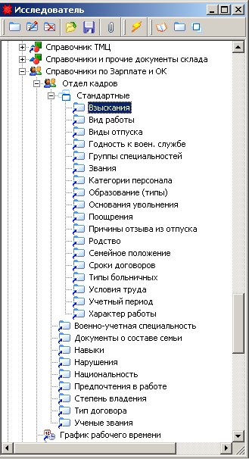
Рис.1.1

Справочники отдела кадров разделены на два вида стандартные и справочники пользователя.

Стандартные
Стандартные справочники представляют собой таблицы, в которых уже содержатся основные часто используемые сведения. (см. пример справочник Основания увольнения – Рис.1.2).

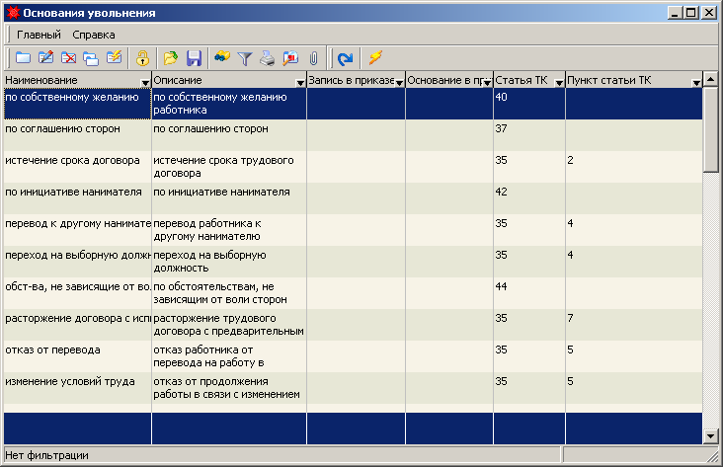
Рис.1.2
К таким справочникам относятся справочники ветки Стандартные:
- Взыскания (виды взыскания – замечание, выговор, строгий выговор);
- Вид работ (по каждому виду работы (основная, внутренне и внешнее совместительство) хранится его наименование и код);
- Виды отпуска (по каждому виду хранится его наименование, тип и описание – трудовой, учебный, творческий и др.);
- Причины отзыва с отпуска (в связи с производственной необходимостью)
- Годность к военной службе (степени годности к военной службе – годен, не годен, ограниченно годен);
- Группы специальностей (педагогика, право, экономика и управление, и т.д.)
- Звания (звания военнослужащих);
- Категории персонала (рабочие, служащие, руководители, специалисты);
- Образование (типы) (высшее, среднее специальное. начальное и др.);
- Основания увольнения (виды оснований увольнения – см. Рис.2);
- Поощрения (виды поощрений) (благодарность, премирование и т.д.);
- Родство (виды родственных отношений – дочь, сын, жена, муж и т.д.);
- Семейное положение (виды семейного положения – женат, замужем, разведён, вдовец и др.);
- Сроки договоров (по каждому сроку хранится его наименование и описание – неопределённый, определённый и др.);
- Типы больничных (типы больничных листов – больничный, декретный, по уходу за ребёнком);
- Условия труда (виды условий труда – нормальные, вредные, тяжёлые, особо тяжёлые);
- Учетный период (виды учетных периодов – день, неделя, месяц, год);
- Характер работы (постоянно, временно, сезонно);
А также:
- Документы о составе семьи (свидетельство о браке, свидетельство о рождении);
- Форма оплаты (оклад, повременно, сдельно);
- Справочники ветки Классификаторы;
- Тип населённого пункта (город, район, область и др.);
- Типы отработанных часов;
- Страны.

Справочники пользователя

Справочники пользователя заполняются самостоятельно в процессе работы по мере надобности. К ним относятся:
- Должности;
- Подразделения - находится в ветке «Справочники / Клиенты / Организации» и представлен в виде дерева подразделений и сотрудников в них. По подразделению хранится его наименование, информация о вхождении в другое подразделение и адрес.
- Сотрудники - вызывается из справочника подразделений и хранит информацию по
Сотрудникам - Ф.И.О., рабочая организация, подразделение, должность, адрес, паспортные данные, страховой номер и др. сведения, необходимые для расчета заработной платы.
- Военно-учетная специальность – по специальности хранится её номер и описание;
- Документы о составе семьи (виды документов о составе семьи – Свидетельство о рождении, о браке и др.;
- Национальность;
- Тип договора (контракт, трудовой договор);
- Навыки - представлен в виде дерева навыков и степеней их владения. По каждому навыку хранится следующая информация: наименование основной группы навыков, в которую входит текущий; наименование навыка; наименование степени владения.
- Ученые звания;
- Узы - представляет собой отдельно выделенную группу справочника Организации. По учебному заведению хранится его наименование, банковские реквизиты и адрес.
- Справочник минимальной зарплаты - используется как при расчете заработной платы, так и отделом кадров (верхняя часть справочника). Справочник хранит информацию о дате, размере базовой величины и тарифной ставке 1-го разряда.
- Тарифная сетка - представлена в виде дерева тарифных сеток и коэффициентов. По каждой тарифной сетке хранится дата и коэффициенты к тарифу по 1-му разряду.

2. Документы раздела «Отдел кадров»

- Штатное расписание - данный документ предназначен для закрепления должностного и численного состава организации, указания сведений о должностных окладах, надбавках и месячном фонде заработной платы организации в целом. По данному документу можно сформировать приказ «Об утверждении структуры и штатной
численности» как по отдельному подразделению, так и по организации в целом.
* Справочник надбавок и коэффициентов – содержит наименования надбавок и коэффициентов, указываемых в штатном расписании; номер при печати; признак (подробнее в разделе «Последовательность заполнения справочников и работа с документами.
- Договора и акты - предназначен для учета гражданско-правовых договоров и актов выполненных работ.
- Трудовой договор / Контракт - документ предназначен для учёта трудовых договоров (контрактов), которые могут быть оформлены как на работающих, так и на вновь прибывших сотрудников. По истечении срока действия договора в документе указывается дата расторжения.
- Журнал больничных листов – предназначен для внесения больничных листов для последующего правильного формирования табеля отработанного времени и начисления пособий по нетрудоспособности.
- График отпусков - предназначен для оформления сводного графика отпусков. График отпусков создается на один календарный год и действует до его окончания.
- Личная карточка - документ позволяет видеть историю карточек (форма Т-2) по датам и внесенным в ходе работы изменениям. Часть сведений в личной карточке (перемещения, отпуска) заполняется программой автоматически.
- Приказы по личному составу включают:
• Приказ о приеме на работу
• Приказ об изменении условий работы
• приказ о предоставлении отпуска
• приказ о предоставлении социального отпуска
• приказ на отзыв из отпуска
• приказ об увольнении
• приказ о поощрении
• приказ о вынесении дисциплинарного взыскания

Данная ветка исследователя: «Отдел кадров / Приказы по личному составу» включает в себя все основные виды приказов по кадрам, а также документ «Сводный приказ», позволяющий объединить несколько приказов и вывести на печать форму «Сводный приказ». Сводный приказ заполняется нажатием на стрелку, расположенную рядом с кнопкой «Добавить». В документе реализовано два способа формирования сводного приказа: первый - создание своих приказов, выбирая наименования из контекстного меню кнопки «Добавить» и заполняя необходимые данные, второй – выбор
существующих приказов из диалогового окна, вызываемого нажатием кнопки «Добавить существующий…».

3. Последовательность заполнения справочников и работа с документами отдела кадров.

Первый этап работы заключается в том, чтобы внести все справочные сведения о сотрудниках, необходимые для расчета заработной платы. Все эти сведения вносим в справочники в разделе «Отдел кадров».

1). Cправочник «Подразделения» («Отдел кадров» - Сотрудники – Сотрудники, или «Справочники» - Клиенты – Организации - Подразделения.) Открываем справочник, вносим наименование подразделения и список сотрудников, входящих в данное подразделение. Одновременно заполняем паспортные данные, страховой номер и др. сведения, необходимые для расчета зарплаты (рис.1).
Примечание: должность и табельный номер будут внесены при оформлении приказа о приёме на работу.
Необходимо обязательно соблюдать последовательность заполнения справочников: вначале заполняем справочник подразделений и сотрудников, затем оформляем приказ о приеме на работу, выбирая сотрудников из справочника подразделений.

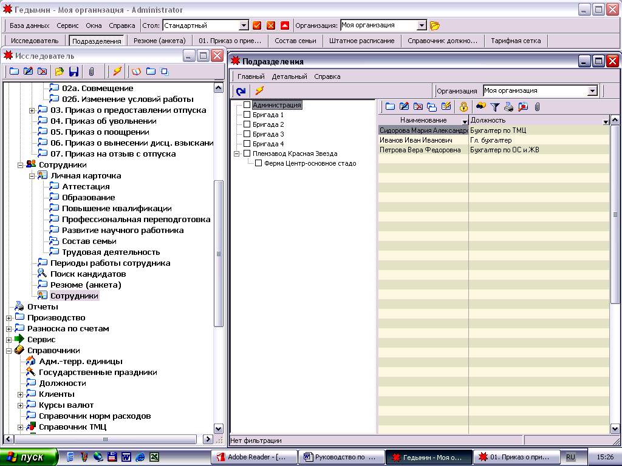
Рис.3.1 Заполнение справочника «Подразделения»

2). Справочник «Должности» - содержит список должностей, а его заполнение аналогично заполнению всех справочников (Рис.3.2).
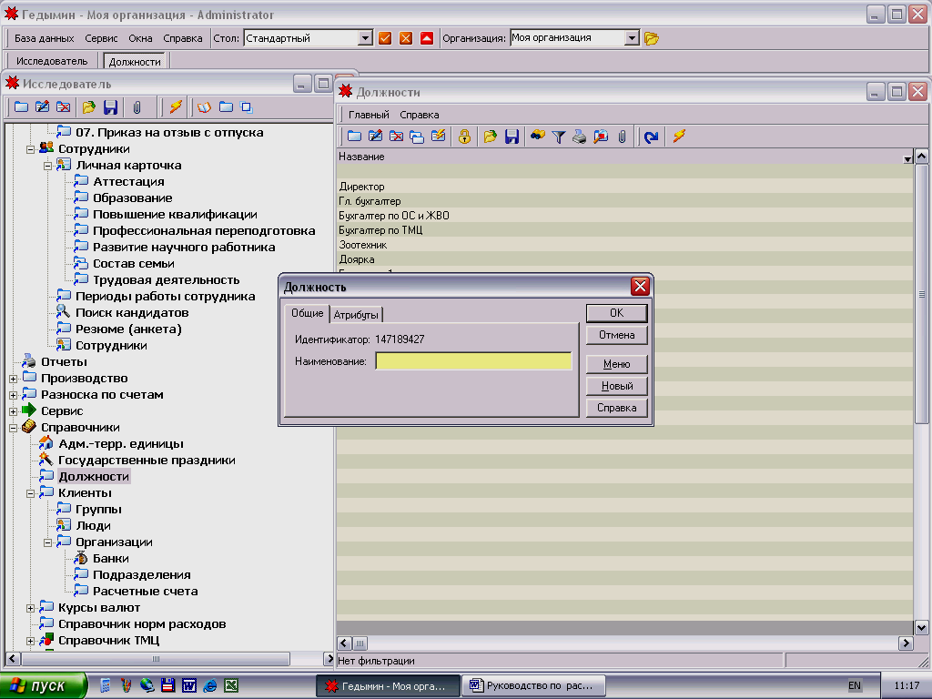
Рис. 3.2 Заполнение справочника «Должности»

3) Штатное расписание.
«Отдел кадров»- «Документы» - «Штатное расписание».
Нажимаем кнопку «добавить», появляется таблица для заполнения (см. Рис.3.3).
В таблице необходимо последовательно заполнить шапочную часть, причём если использовать заложенный в программе автоматический расчет окладов, необходимо заполнить показатель «тарифная ставка 1-го разряда», которая установлена на предприятии. Затем переходим на заполнение таблицы, путем добавления строки и заполнения каждой графы. При выборе должности, после заполнения граф «тарифная сетка» и «разряд» происходит обращение к тарифной сетке, сформированной в программе, и автоматически рассчитывается оклад, путем умножения коэффициента, соответствующего выбранному тарифному разряду на ставку первого разряда, заполненную выше.
* Если по каким-то причинам на предприятии действует одновременно более чем одна тарифная ставка (например, на всём предприятии одна ставка, а в каком-то подразделении другая), нужно для этого подразделения создать отдельное штатное расписание, которое будет являться дополнением к главному расписанию. При формировании этого дополнительного штатного расписания в поле «Главное ШР» необходимо указать номер главного расписания. Указать тарифную ставку 1-го разряда в соответствующем поле. При изменении значения тарифной ставки 1-го разряда в шапке документа, нужно нажать кнопку «Пересчитать оклады» .

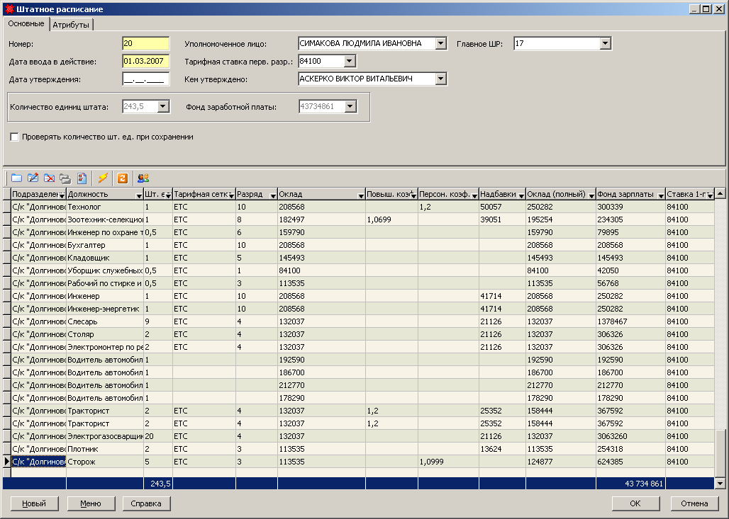
Рис. 3.3 Заполнение документа «Штатное расписание»

Документ «Тарифная сетка» находится в разделе «Справочники по зарплате и ОК». В программе изначально заложена тарифная сетка ЕТС (см. рис. 3.4), но при необходимости можно отредактировать её или создать новую тарифную сетку, заполнив последовательно все коэффициенты, соответствующие разрядам (см. рис. 3.5).

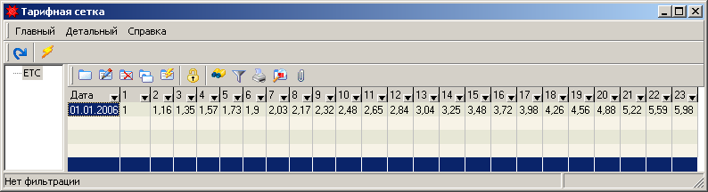
Рис. 3.4 Справочник Тарифная сетка.
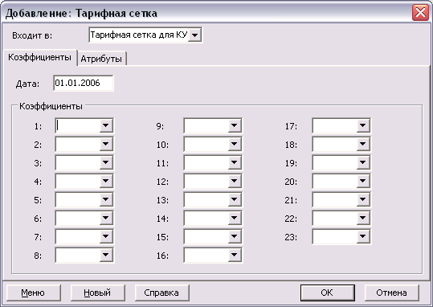
Рис. 3.5 Заполнение коэффициентов, соответствующих разрядам.

В программе также есть возможность внесения готовых рассчитанных окладов, не используя тарифную сетку. Для этого в шапочной части можно не заполнять показатель «тарифная ставка 1-го разряда», а в табличной не заполняются графы «разряд» и «Тарифная сетка». В графу «Оклад» суммы вносятся вручную.
Для заполнения граф «Повышающий коэффициент», «Персональный коэффициент» и «Надбавки» предварительно должен быть заполнен «Справочник надбавок и коэффициентов».
Справочник надбавок и коэффициентов содержит наименования надбавок и коэффициентов, указываемых в штатном расписании; номер при печати– определяет порядок отображения надбавок/коэффициентов в печатной форме штатного расписания; признак - данная надбавка/коэффициент:
– признак 1 - рассчитывается по Постановлению Минтруда №123 от 20.09.2002 как % от базового должностного оклада;
– признак 2 - рассчитывается как % от расчётного должностного оклада;
– признак 3 - является особой надбавкой директору (за рост рентабельности);
– признак 4 – является надбавкой к должностному окладу;
– признак 5 – является доплатой к должностному окладу;
В графу «Повышающий коэффициент» попадают коэффициенты с признаком 1, в графу «Персональный коэффициент» - с признаками 2 и 3, в графу «Надбавки» - с признаками 4 и 5. Чтобы внести коэффициенты, нужно в соответствующем поле таблицы нажать на кнопку (Рис. 3.6):
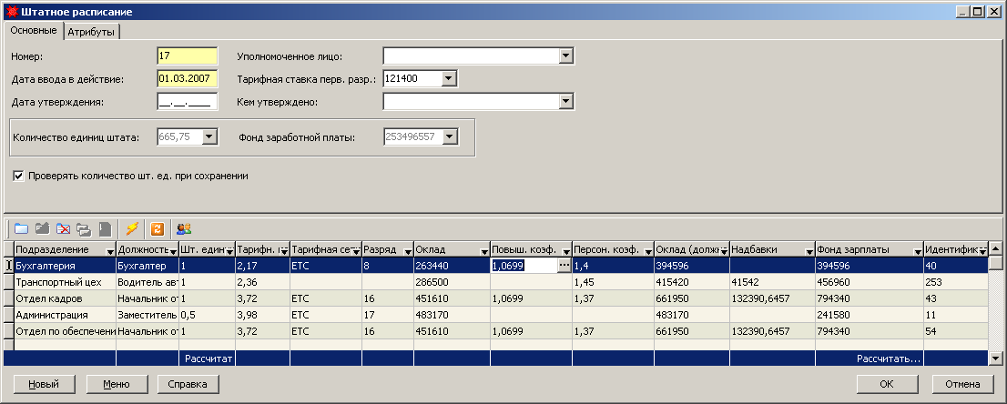
Рис. 3.6

В появившемся окне (Рис. 3.7) необходимо указать соответствующий процент:
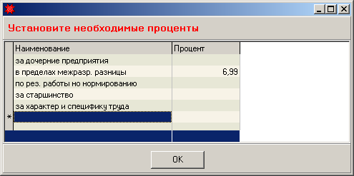
Рис. 3.7 Внесение повышающих коэффициентов.

Коэффициенты суммируются при расчёте, за исключением коэффициента с признаком 3 (за рост рентабельности – особый коэффициент для директора) – он умножается на сумму остальных коэффициентов данной группы (Персональные коэффициенты). Сумма в графе «Оклад должностной» = сумма в графе «Оклад», умноженная на суммарный «Повышающий коэффициент» и затем умноженная на суммарный «персональный коэффициент». К должностному окладу прибавляются надбавки и доплаты (вносятся в графу «Надбавки» аналогично коэффициентам), полученная сумма умножается на количество штатных единиц – получаем Фонд заработной платы.
Заполнив документ «Штатное расписание», можно сформировать приказ «Об утверждении структуры и штатной численности» как по отдельному подразделению, так и по организации в целом. Но прежде нужно заполнить Справочник «График рабочего времени».

4) График рабочего времени - «Справочники» - «Справочники по зарплате и ОК» - «График рабочего времени». График формируется на каждый новый год работы, по предприятию может быть несколько графиков рабочего времени, т.к. каждая категория работающих может работать по отдельному графику.
Добавляем новый документ, вносим наименование графика, заполняем по дням недели и предпраздничным дням начало рабочего дня, обед, конец рабочего дня; указываем период формирования графика, при необходимости ставим галочку «Учитывать государственные праздники», нажимаем кнопку «Меню», выбираем пункт «Сохранить», нажимаем кнопку «Сформировать» (Рис. 3.8).

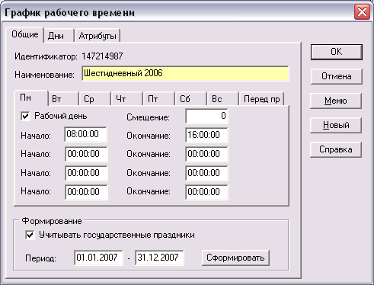
Рис. 3.8 Формирование графика рабочего времени.

Если необходимо построить скользящий график, нажимаем на треугольник рядом с кнопкой «Добавить» (), выбираем «скользящий». В появившемся окне (Рис. 3.9) пишем наименование графика, указываем число дней в рабочем цикле, заполняем по дням цикла начало рабочего дня, обед, конец рабочего дня. В закладке «Дни недели» указываем, нужно ли учитывать дни недели при построении графика; в закладке «Праздники» указываем, нужно ли учитывать праздничные дни. Указываем период формирования графика, нажимаем кнопку «Меню», выбираем пункт «Сохранить», нажимаем кнопку «Сформировать».
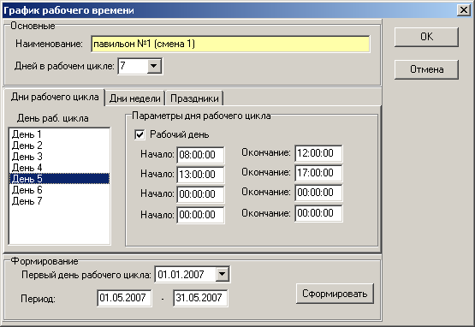
Рис. 3.9 Формирование скользящего графика рабочего времени

Сформированный график выглядит следующим образом (Рис. 3.10):

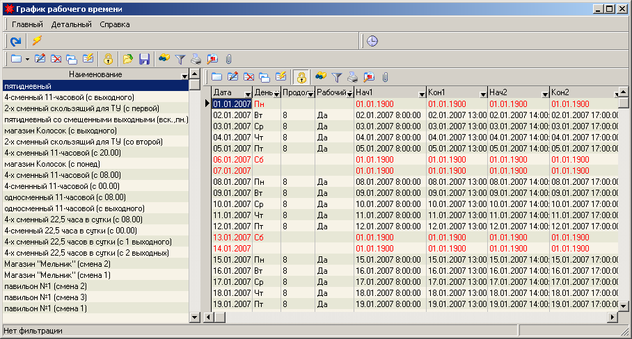
Рис. 3.10 График рабочего времени.

5) Приказ о приеме на работу - «Отдел кадров» - «Приказы по личному составу» - «Приказ о приеме на работу».
Добавляем документ, выбираем из списка сотрудников нужную фамилию и заполняем по строке все графы таблицы (Рис.3.11). Заполнение производим путем выбора из справочников, соответствующих названию графы. Установив курсор в нужную графу на заполняемой строке, двойным щелчком мыши открываем справочник и выбираем нужную позицию, или добавляем новую позицию в справочник и выбираем её. При выборе позиции штатного расписания графы Должность, Подразделение, Оклад, Разряд заполняются автоматически (переносятся из штатного расписания).
Приказ можно заполнять как на одного сотрудника, так и на список сотрудников. Например, при первоначальном заполнении списков сотрудников можно формировать приказы в целом по подразделению, заполняя по каждому сотруднику дату приема на работу.
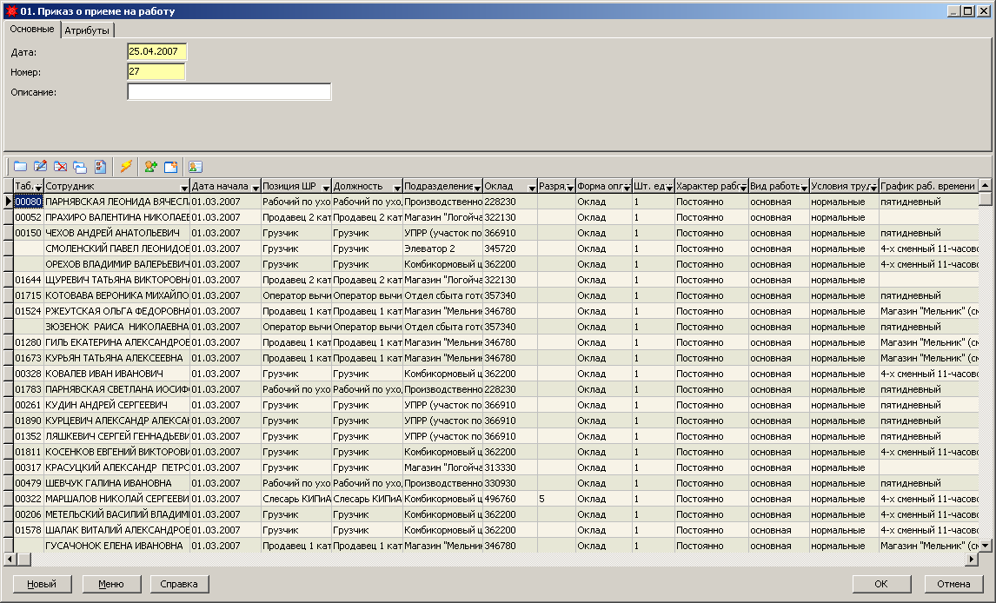
Рис. 3.11 Приказ о приеме на работу

Заполнение табличной части документа в этом случае производится путем выбора из справочника «Сотрудники» нужной фамилии и заполнения всех граф документа. Для этого используется кнопка «выбрать сотрудника». В открывшемся справочнике Подразделения (Рис. 3.12) ставим галочки напротив нужных сотрудников (если нужно выделить всех сотрудников выбранного подразделения, нажимаем , отменить выделение - ).
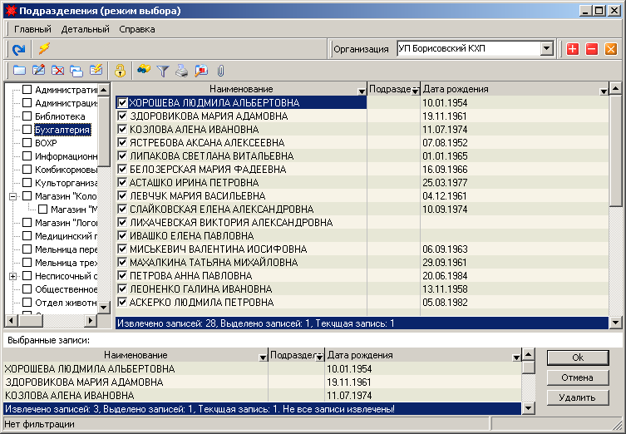
Рис. 3.12
Нажимаем ОК. В появившемся окне заполняем параметры приёма на работу:

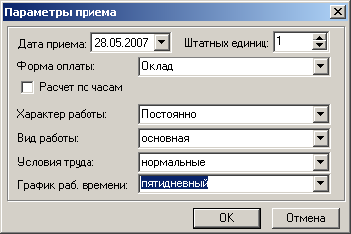
Рис.3.13 Заполнение параметров приёма на работу

Документ «Приказ о приеме на работу» играет важную роль при расчете заработной платы. Заполнение его обязательно по всем сотрудникам, причем такие графы, как «Позиция штатного расписания», «форма оплаты», «вид работы», «график работы» заполнять обязательно. Особое внимание обратим на графу «Счет». После ее заполнения (выбирая из плана счетов нужный счет затрат) документ «Итоговое начисление» будет относить начисленную сумму заработной платы по сотруднику на указанный счет затрат. Но если в документе начисления заработной платы (например, документ «ручной ввод») выбрать в графе Счет другой счет затрат, то начисленная сумма будет отнесена на счет, указанный в документе начисления.
В приказе о приеме на работу нельзя изменять оклады, т.е. оклад заполняется один раз на дату приема на работу, а изменение окладов вносится документом «Изменение условий работы», который находится в ветке исследователя «Отдел кадров» - «Приказы по личному составу».
Формируем новый документ, заполняем все графы (Рис.3.14).

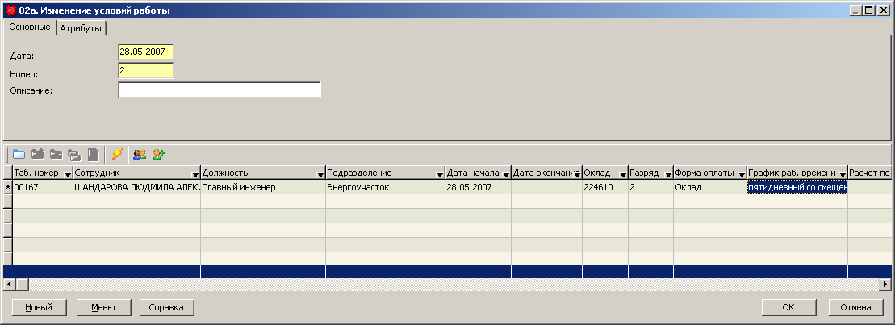
Рис. 3.14 Изменение условий работы.

6) Документ «Личная карточка»: раздел «Отдел кадров»- «Сотрудники» - «Личная карточка».
Создаём личную карточку на сотрудника, заполняем нужные поля в ней во всех закладках (Общие, Паспорт, Стаж работы и т.д.), путём выбора из выпадающего списка нужных сведений (Рис. 3.15). Там, где нужно заполнять адрес, нажимаем кнопку и в появившемся окне заполняем данные.
Для расчёта зарплаты важно заполнить документ Состав семьи (для учёта вычетов при расчете подоходного налога): вносим по сотрудникам, имеющим иждивенцев, имя, дату рождения, родство, указываем документ об иждивении, при необходимости ставим галочку «Одинокий родитель или ребёнок-инвалид» (Рис. 3.16).

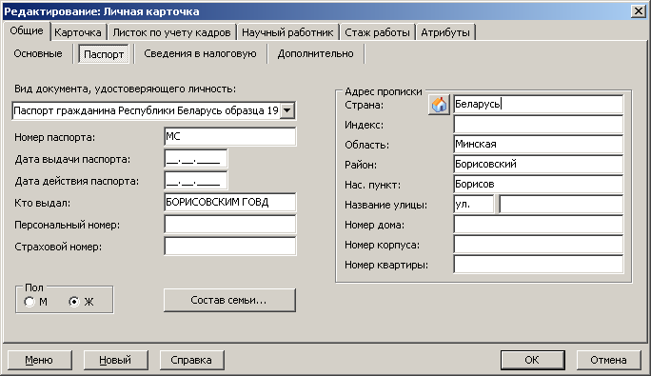
Рис. 3.15 Заполнение личной карточки

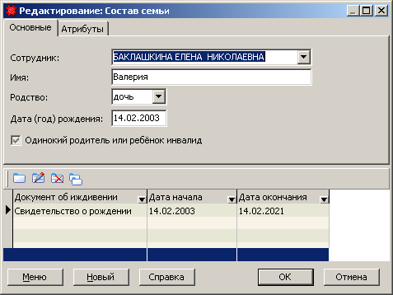
Рис.16 Заполнение документа «Состав семьи»

В закладке «Дополнительно» (Рис. 3.15) при необходимости нужно указать, является ли сотрудник членом профсоюза.
*** Если на предприятии действуют разные коэффициенты доплаты за работу в ночь, то для сотрудников, у которых они отличаются от заданных в Параметрах подсистемы Зарплата и кадры, можно указать нужный коэффициент в закладке «Дополнительно».
Важно также правильно заполнить стаж работы (Рис. 3.17). Нажимаем кнопку . В появившемся окне можно заполнить либо стаж на определённую дату, либо внести начало стажа и месяцы, не включаемые в стаж.

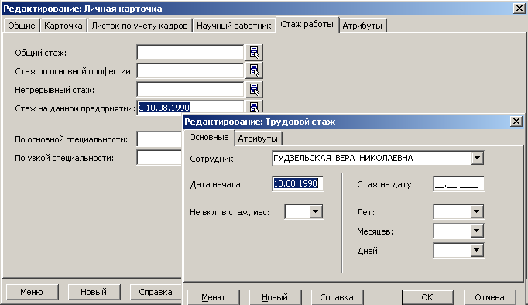
Рис. 3.17 Внесение стажа работы сотрудника

Такие сведения, как аттестация, образование, повышение квалификации, профессиональная подготовка и др., необходимы для формирования документов по учету кадров, но на расчёт заработной платы не влияют.

7) Настройка параметров по учету кадров - «Зарплата / Параметры», закладка «Учет кадров» (Рис.3.18).

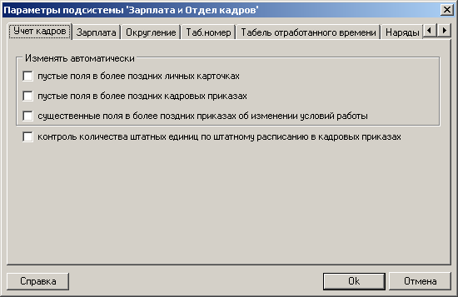
Рис. 3.18 Настройка параметров по учету кадров.

Опция «Пустые поля в более поздних личных карточках»
Программа позволяет вводить по сотруднику несколько личных карточек. При установке данной опции, если заполняется поле в ранней карточке, которое в более поздних карточках оставалось пустым, то при сохранении документа эти поля заполняются автоматически.
Опция «Пустые поля в более поздних кадровых документах»
Аналогично предыдущей опции, только поля будут автоматически заполняться в более поздних кадровых документах.
Опция «Существенные поля в более поздних приказах об изменении условий работы»
Под существенными полями подразумеваются: должность, подразделение, разряд, т.е. те данные, которые можно изменять только в приказах о приеме или переводе. Корректировка этих данных вызовет изменение соответствующих полей в более поздних приказах об изменении условий работы (в которых они, естественно, уже были заполнены ранее).

8) Журнал больничных листов
Ветка «Отдел кадров» - «Документы».
На основе этого документа (Рис. 3.19) происходит начисление пособий по временной нетрудоспособности, а в табеле отработанного времени автоматически ставится в Типе часов буква Б (больничный) в период от Даты начала до Даты окончания, указанной в больничном листе. Необходимо заполнять и поле Дата начала нетрудоспособности для правильного начисления больничных (влияет на процент оплаты больничного - 80 или 100%).

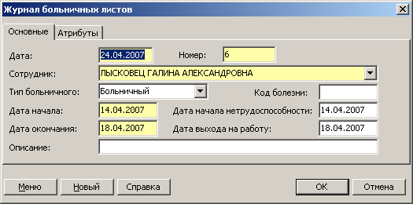
Рис. 3.19 Заполнение журнала больничных листов

9) Приказ о предоставлении отпуска
* Предварительно рекомендуется заполнить Справочник должностных коэффициентов (Рис.3.20) – «Справочники» - «Справочники по зарплате и кадрам». Должности переносятся автоматически при заполнении справочника Должности.
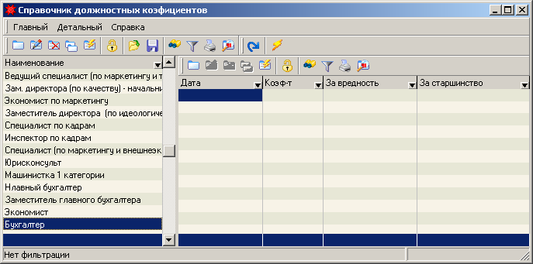
Рис. 3.20 Справочник должностных коэффициентов

Нажимаем кнопку «Изменить» (), в появившемся окне (Рис. 3.21) открываем закладку «Отпуск» и заполняем необходимые поля.

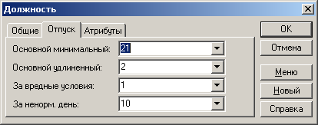
Рис. 3.21

Открываем Приказ о предоставлении отпуска - «Отдел кадров» - «Приказы по личному составу».
Создаём новый документ (Рис. 3.22). Заполняем шапку, таблицу. При выборе сотрудника автоматически подставляются дни отпуска, указанные в Справочнике должностных коэффициентов (можно корректировать при необходимости), рассчитывается суммарное число дней. При указании даты начала отпуска автоматически ставится дата окончания отпуска.

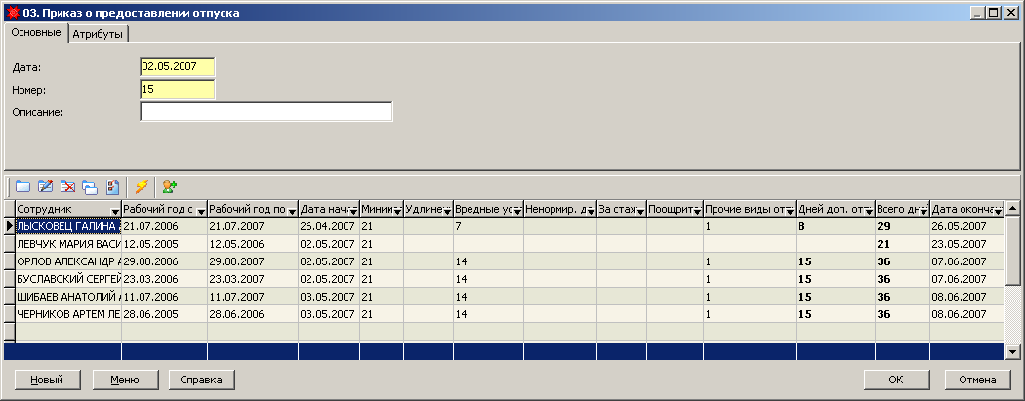
Рис. 3.22 Заполнение Приказа о предоставлении отпуска

9.1 Приказ о предоставлении социального отпуска (Рис. 3.23) – «Отдел кадров» - «Приказы по личному составу» - «Приказ о предоставлении отпуска» - «Социальный отпуск». Создаём новый документ, добавляем в таблицу сотрудника, выбираем из выпадающего списка вид отпуска, указываем количество дней отпуска, дату начала отпуска, дата окончания подсчитывается автоматически.

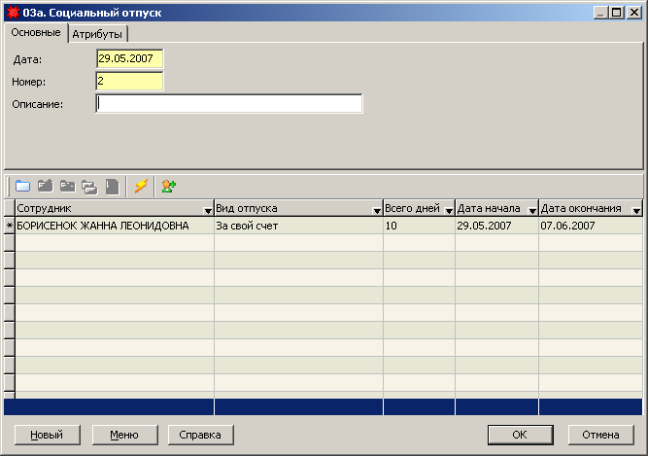
Рис. 3.23 Заполнение документа «Социальный отпуск»

9. 2. Приказ на отзыв из отпуска (Рис. 3.24).

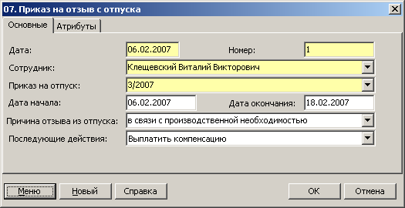
Рис. 3.24 Приказ на отзыв из отпуска

Необходимо заполнить все поля документа – дата (автоматически ставится текущая дата), номер, сотрудник, выбрать из списка нужный приказ на отпуск, указать дату начала и окончания, выбрать причину отзыва из отпуска, указать последующие действия (из списка).

9.3 Оформление приказом внутреннего совместителя
Для документального оформления работы внутреннего совместителя необходимо создать для него приказ о приёме на работу. При этом необходимо соблюдать порядок заполнения данных в документе «Приказ о приёме на работу»: сначала выбираем сотрудника из списка, затем указываем вид работы – внутренний совместитель, затем выбираем позицию ШР и заполняем остальные поля. Нужно заполнить поле «Дата окончания», тогда автоматически создастся приказ об увольнении данного сотрудника на указанную дату.

10) График отпусков
«Отдел кадров» - «Документы».
Создаём новый документ, заполняем шапку. В таблице выбираем сотрудника (для добавления сотрудников можно использовать кнопку (выбрать сотрудников из справочника) и (добавить всех работающих сотрудников). По каждому сотруднику нужно поставить количество дней отпуска в месяце (Рис. 3.25). Можно увидеть предыдущие графики отпусков – в правой таблице «Предыдущие графики».

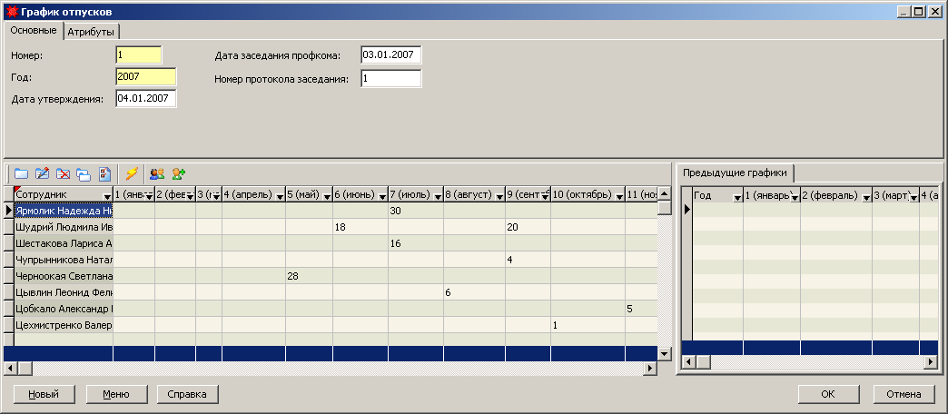
Рис. 3.25 Создание графика отпусков

11) Приказ об увольнении.
Создаём документ, выбираем из списка сотрудника, автоматически ставится табельный номер, дата увольнения (текущая), вид работы (Рис. 3.26). Нужно указать основание увольнения (выбрать из списка).

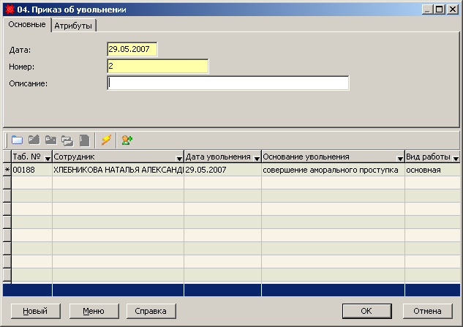
Рис. 3.26 Приказ об увольнении

12) Приказ о поощрении (Рис. 3.27).

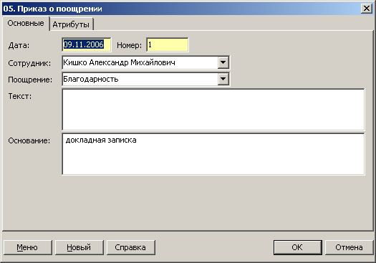
Рис. 3.27 Приказ о поощрении

Выбирается из списка сотрудник, указывается вид поощрения (из списка), в поле Текст пишется текст приказа о поощрении, в поле Основание указывается основание поощрения.

13) Приказ о вынесении дисциплинарного взыскания (Рис. 3.28). Заполняется аналогично документу «Приказ о поощрении».

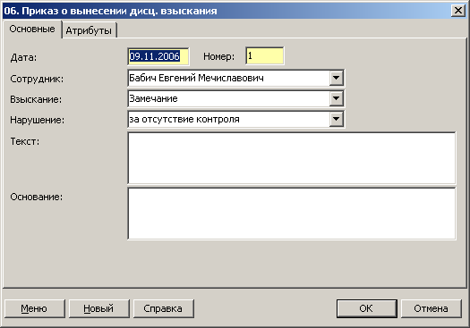
Рис. 3.28 Приказ о вынесении дисциплинарного взыскания

14) Приказ на командировку – «Бланки» - «Командировки» - «Приказ на командировки». Необходимо указать сроки командировки, дату начала и окончания, цель, куда направлен (организация) и/или пункт назначения (город) сотрудник. В позиции документа выбрать сотрудника, остальные данные подставятся из шапки автоматически (можно изменить при необходимости). Один приказ может быть создан на нескольких сотрудников.

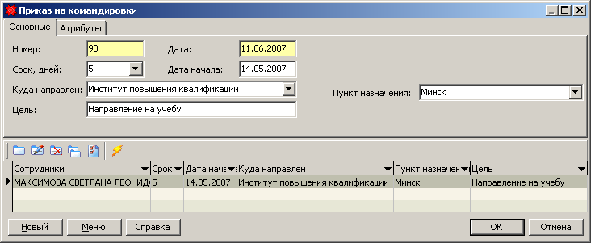
Рис. 3.29 Приказ на командировки

15) Командировочное удостоверение - «Бланки» - «Командировки». Необходимо выбрать из списка номер приказа на командировку, из него заполнятся автоматически все поля кроме сотрудника (так как в одном приказе может быть несколько сотрудников). Затем выбрать сотрудника (в выпадающем списке – сотрудники из данного приказа на командировку).

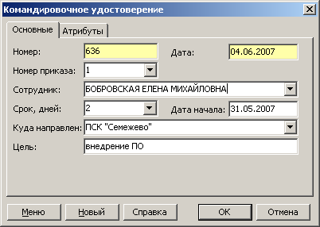
Рис. 3.30 Командировочное удостоверение

16) Договора и акты – «Отдел кадров» - «Документы»

17) Трудовой договор/контракт

4. Последовательность заполнения справочников и документов по зарплате (бухгалтер по зарплате).

1) Справочник минимальной заработной платы - «Справочники» / «Справочники по зарплате и ОК» / «Справочник мин. зарплаты».

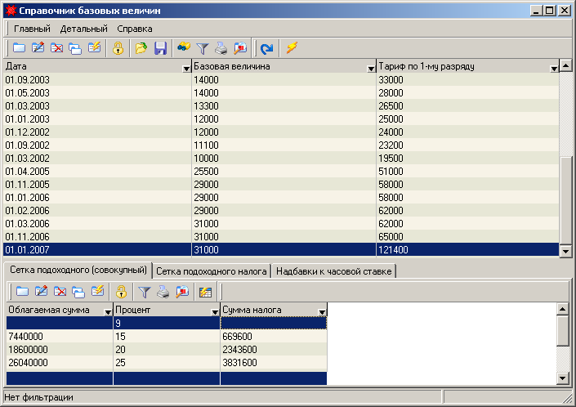 Рис.4.1 Справочник минимальной заработной платы

Вносим постоянные величины для расчета заработной платы: базовую величину, тарифную ставку 1 разряда, а также шкалу по подоходному налогу.
Сначала заполняем верхнюю часть справочника: вносим базовые величины и ставки 1 разряда. Для этого добавляем запись и заполняем открывшуюся таблицу (см. рис.4.2)
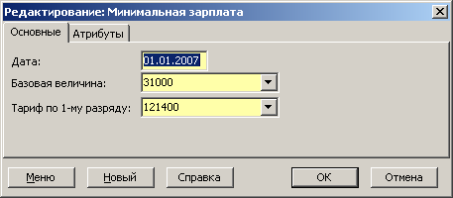
Рис. 4.2 Заполнение справочника мин. зарплаты

Затем заполняем нижнюю часть справочника: вносим шкалу по подоходному налогу, соответствующую периоду действия базовой величины. Для этого добавляем запись и заполняем открывшуюся таблицу (Рис. 4.3)

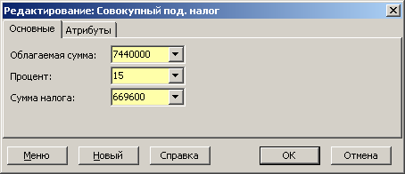
Рис. 4.3 Заполнение шкалы по подоходному налогу.

2) Константы (Рис. 4.4) – «Сервис» - «Константы»

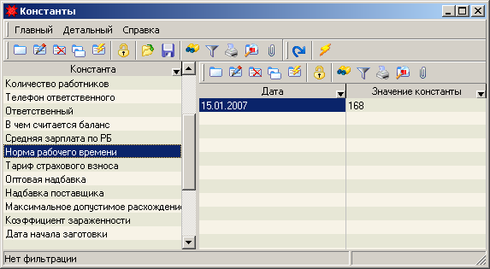
Рис. 4.4 Справочник «Константы».
В данном справочнике необходимо внести константы, используемые при расчёте зарплаты – норму рабочего времени, среднюю зарплату по РБ и др. Для внесения нового значения константы нужно добавить документ, указать дату и значение константы на эту дату (Рис. 4.5).

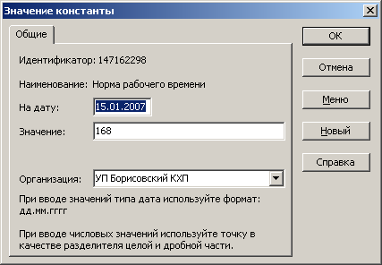
Рис. 4.5 Заполнение справочника «Константы».

3) Расценки на перевод – «Справочники» - «Справочники по зарплате и кадрам». Данные этого справочника используются в дальнейшем при удержании алиментов.

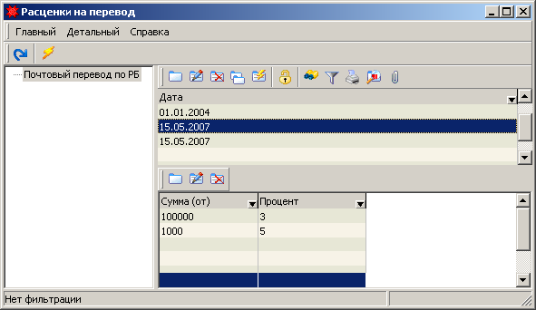
Рис. 4.6 Справочник «Расценки на перевод»
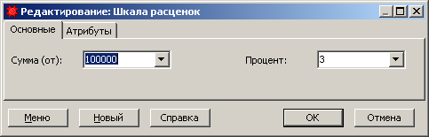
Рис. 4.7 Внесение расценок на перевод

4) Категории пособий на детей – «Справочники» - «Справочники по зарплате и кадрам». Для добавления новой категории пособия нажимаем «Главный» - «Добавить» (Рис. 4.8).

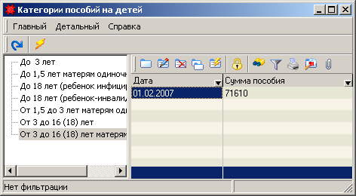
Рис. 4.8 Внесение категорий пособий на детей

В появившемся окне заполняем Наименование категории пособий и возрастную границу. Затем вносим суммы пособий: в правой части документа добавляем запись , указываем дату начала действия и сумму пособия (Рис. 4.9).
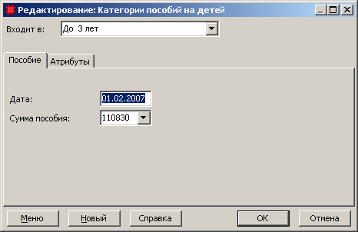
Рис. 4.9 Заполнение справочника «Категории пособий на детей»

5) Категории надбавок за стаж (Рис. 4.10) - «Справочники» - «Справочники по зарплате и ОК». Данный справочник необходимо сформировать для расчета надбавки за выслугу лет. Справочник может содержать несколько категорий надбавок за стаж, в зависимости от того, какие надбавки предусмотрены положением об оплате труда на данном предприятии. По каждой категории вносится шкала, по которой производится расчет надбавки. Добавление новой категории надбавок за стаж «Главный» - «Добавить».

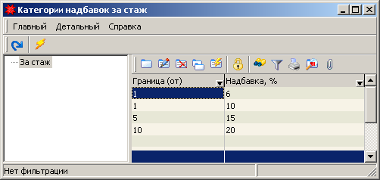
Рис. 4.10 Справочник «Категории надбавок за стаж».

Заполнение шкалы производится путем добавления новой записи и заполнения таблицы. При это если стаж считается в месяцах, необходимо поставить соответствующую галочку (Рис. 4.11).
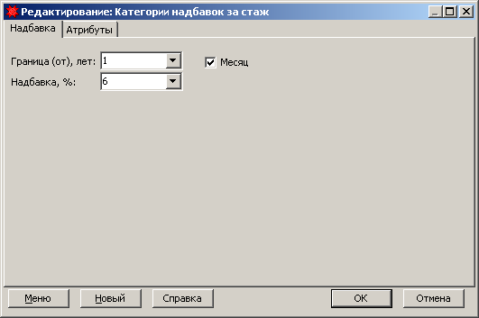
Рис. 4.11 Заполнение справочника «Категории надбавок за стаж»

6) Параметры по зарплате – «Зарплата» - «Параметры».
Необходимо заполнить закладки Зарплата, Округление, Табель отработанного времени, Табельный номер, Сотрудники (Рис. 4.12).
- Зарплата – часть параметров уже заполнена, при необходимости можно изменить их. Для расчёта доплаты за работу в ночное время, сверхурочное время, в праздничные дни указывается коэффициент доплаты к окладу (ставке), т.е. например, если коэффициент=1.4, доплата составляет 40%. *** Если на предприятии действуют разные коэффициенты доплаты за работу в ночь, то для сотрудников, у которых они отличаются от заданных в Параметрах, можно указать нужный коэффициент в Личной карточке, закладка «Дополнительно» (см. стр. 16-17, Рис.3.15). Среднее количество дней в месяце и в году заполнено. При необходимости можно поставить галочку Долг в месяцах при расчёте алиментов, тогда суммы долга будут разбиваться по месяцам. Галочка Быстрый итоговый расчёт ускоряет расчёт в документе «Итоговое начисление». Необходимо указать нужный тип осовременивания (для расчёта отпускных) – по умолчанию установлено «от ставки 1-го разряда». Для формирования проводок по зарплате нужно указать счёт для зарплаты сотрудников (по умолчанию 70), а также счёт для договоров подряда (при необходимости).
- В закладке Округление указывается тип округления в расчётах по зарплате. Нужно выбрать – не округлять, округлять по правилу 10, округлять кратно, а также при необходимости указать константу округления часовой ставки.
- Табельный номер - можно отметить «Автоматическое формирование», тогда при создании приказа о приёме на работу табельный номер будет присваиваться сотруднику автоматически (равный предыдущему номеру плюс 1), в зависимости от настроенных параметров: фиксированной длины номера, изменять ли номер при перемещении сотрудника, разрешено ли повторное использование номеров, нужно ли учитывать диапазон номеров подразделений. Последний параметр означает, что для каждого подразделения может быть выделен свой диапазон номеров, и табельный номер будет присваиваться сотруднику в зависимости от подразделения, в котором он будет работать.
- Табель отработанного времени – галочка «Автоматически указывать тип» означает, что в зависимости от времени и дня работы будет автоматически ставиться в графике тип часов. Так, если отмечаем галочкой Ночные часы и указываем время, работа в которое считается ночным, в табеле отработанного времени в эти часы автоматически укажется буква Н (ночные) и в дальнейшем на основе этого сформируется автоматически доплата за работу в ночное время. Но это действует в случае, если дни в табеле разбиваются по графику (т.е. с учётом перерывов в работе, переходов смен с одних суток на другие). Если в параметрах стоит галочка «Не разбивать дни при построении табеля по графику», все рабочие дни в табеле будут отмечены буквой «Я» (явка). Можно установить галочку «Запрашивать подтверждение на разбиение периода», тогда при каждом формировании табеля будет появляться окно с вопросом – разбивать ли дни.
- Сотрудники – нужно выбрать одну из 3-х опций
– Отображать всех сотрудников – в документах по зарплате при выборе сотрудников будут отображаться все сотрудники предприятия, в то числе уже уволенные.
– Только работающих сотрудников – будут отображаться сотрудники, работающие в данном месяце начисления и уволенные в прошлом месяце
– Работающих в периоде – будут отображаться сотрудники, работающие (работавшие) в заданном периоде.

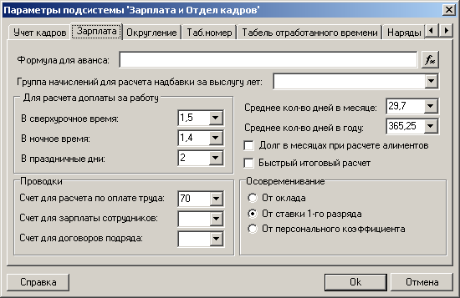
Рис. 4.12 Заполнения параметров по зарплате

7) Начальное формирование – «Зарплата» - «Прочие доходы, расходы, льготы». Документ предназначен для внесения сумм совокупного дохода сотрудников, удержанного подоходного налога, сумм льгот, произведенных вычетов с начала года. Эти данные необходимы для расчёта подоходного налога по совокупному доходу.
Создаём новый документ, в шапке выбираем из справочника сотрудника, указываем дату и год. В нижней таблице вносим по сотруднику суммы дохода, вычетов (из выпадающего списка в соответствующей графе выбираются коды), удержанного подоходного налога и льгот помесячно за период с начала года до месяца, предшествующего месяцу начала расчета заработной платы по новой программе (Рис. 4.13). По вновь принятым сотрудникам вносим вышеуказанные суммы из справки о доходах с предыдущего места работы. Суммы в шапке документа (в полях Совокупный доход, Подоходный, Сумма вычетов, Сумма всех льгот) формируются по мере заполнения строк.
*** В таблице должны быть данные с начала года до месяца, указанного в поле Дата в шапке документа.
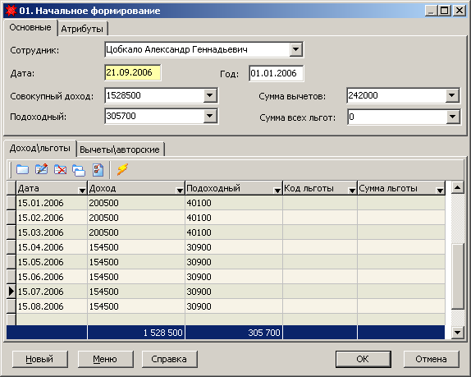
Рис. 4.13 Начальное формирование по сотруднику.

8) Налогообложение - «Зарплата» - «Прочие доходы, расходы, льготы».
Документ позволяет установить параметры расчёта налогов по сотруднику. В документе указываются только сотрудники, которые по той или иной причине имеют отклонения при налогообложении. Документ позволяет указать, какие налоги удерживать по сотруднику, а для подоходного налога можно установить принцип расчета – по фиксированной ставке или по совокупному доходу. Здесь же фиксируется статус налогоплательщика. Установленный признак «Удерживать профсоюзные взносы» не будет иметь значения, если сотрудник не является членом профсоюза (указывается в “Личной карточке”).

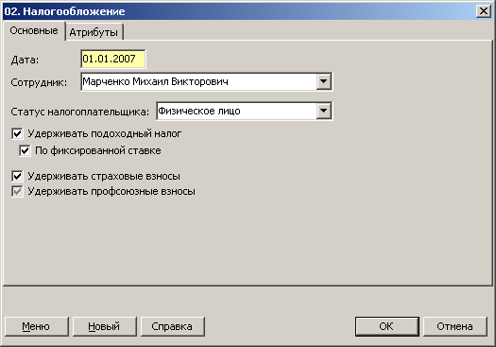
Рис. 4.14 Заполнение справочника «Налогообложение»

9) Пособия на детей - «Зарплата» - «Прочие доходы, расходы, льготы».
Документ предназначен для отражения установленного пособия сотруднику на ребенка (сведения о детях содержатся в «Личной карточке сотрудника»). Выбирается вид пособия (из справочника категорий пособий на детей), имя ребенка (из справочника Состав семьи), дату начала выплаты (Рис 4.14). Система сама контролирует последнюю дату выплаты пособия.

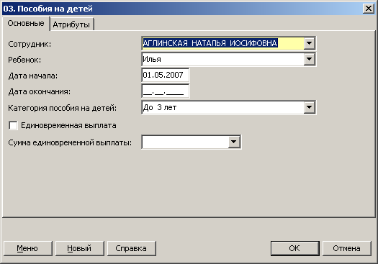
Рис. 4.14 Пособия на детей.

*** Можно назначить пособия одной категории сразу нескольким сотрудникам. Для этого необходимо выбрать из справочника нужных сотрудников (кнопка ), нажать ОК, в появившемся окне (Рис.4.15) выбрать категорию пособия, дату начала начисления, дату окончания (при необходимости).

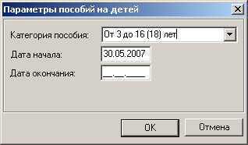
Рис.4.15 Заполнение параметров пособий на детей

10) Алименты - «Зарплата» - «Прочие доходы, расходы, льготы».
Документ предназначен для хранения информации о сотрудниках, которые должны выплачивать алименты. Добавляем документ, выбираем сотрудника, указываем дату начала удержания алиментов, дату окончания (при необходимости), вид перевода (выбор из справочника «Расценки на перевод»), получателя алиментов (при необходимости), процент остатка от суммы начисленной ЗП (Рис. 4.16).

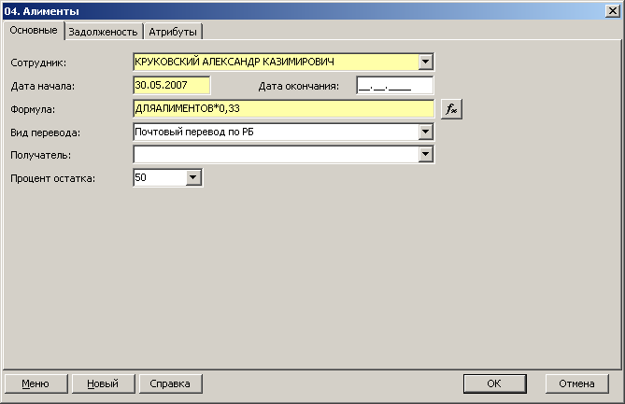
Рис. 4.16 Заполнение документа «алименты».

Поле «формула» заполняется следующим образом: нажимаем кнопку , попадаем в справочник «Переменные» (Рис. 4.17). Выбираем в левой части группу переменных, в которую входит переменная для алиментов, в правой таблице помечаем переменную птичкой, нажимаем «ОК». В поле «формула» попадает переменная «для алиментов», ставим знак умножения «*» и коэффициент, по которому будут считаться алименты (на рис. 4.16 он = 0,33). После выполнения вышеуказанных настроек, расчет алиментов за месяц производится при запуске итогового расчёта за соответствующий месяц.
** Если в справочнике «Виды начислений» для алиментов указать формулу, то она автоматически будет подставляться в соответствующее поле в документе «Алименты».

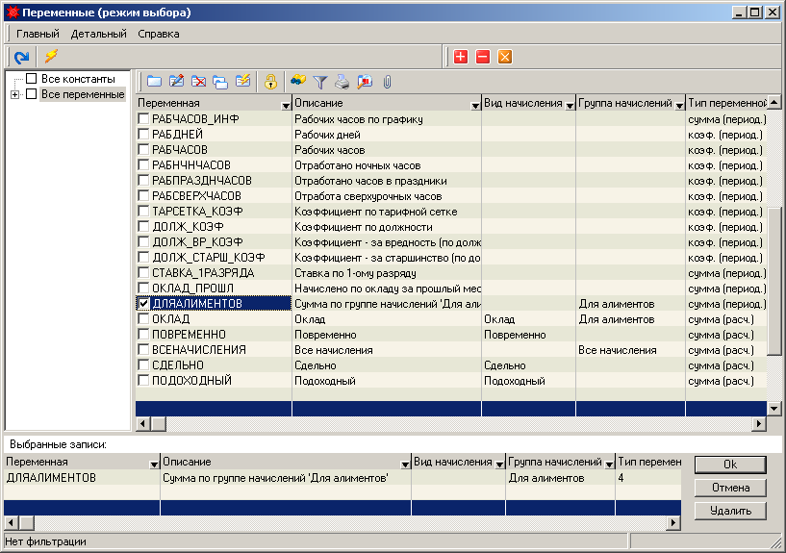
Рис. 4.17 Выбор переменной из справочника

* Если сотрудник пришёл на предприятие с долгом по алиментам, этот долг заносится в закладку «Задолженность» (Рис.4.16). Туда же автоматически попадает долг по алиментам, возникший в период работы сотрудника на данном предприятии.
** В документе «Задолженность по алиментам» («Зарплата» - «Данные») можно увидеть список сотрудников, у которых имеется долг по алиментам.

11) Необлагаемые суммы - «Зарплата» - «Прочие доходы, расходы, льготы».
Документ используется при исчислении подоходного налога сотрудника для учёта предоставляемых ему по законодательству льгот. Добавляем документ, заполняем его - выбираем сотрудника из списка, указываем дату начала действия вычета, дату окончания (при необходимости), выбираем вид вычета (из списка – Классификатора), указываем сумму или количество базовых величин (Рис. 4.18).
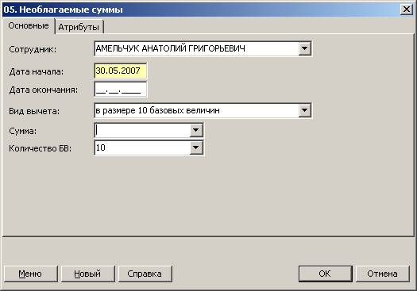
Рис. 4.18 Документ «Необлагаемые суммы»

12) Справочники «Виды начислений» и «Группы начислений» - «Справочники» - «Справочники по зарплате и ОК» - «Расчет».
Справочник «Виды начислений» представляет собой перечень видов оплат и удержаний, используемых для расчета заработной платы (Рис. 4.19). Все виды начислений объединены в группы начислений, которые собраны в справочнике «Группы начислений».
Для добавления в справочник нового начисления (доплаты) или удержания нужно нажать «Главный» (Рис. 4.19) и выбрать «Добавить». В появившемся окне (Рис. 4.20) необходимо последовательно заполнить закладки.

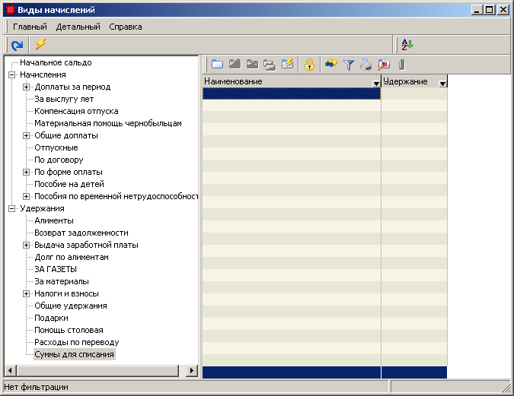
Рис. 4.19 Справочник «Виды начислений».

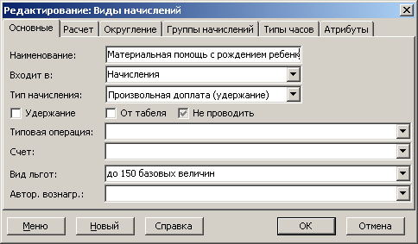
Рис. 4.20 Заполнение справочника «Виды начислений»

Рассмотрим порядок заполнения справочника «Виды начислений»:
Закладка «Основные»: (Рис. 4.20)
Необходимо написать название доплаты/удержания, указать, куда (в какую ветку) в справочнике она входит, тип начисления (по умолчанию ставится Произвольная доплата/удержание).
Тип начисления разделен на:
- Стандартное начисление – вид начисления, который поставляется в стандартной настройке (оклад, подоходный, аванс и т.д.);
- Произвольное начисление – вид начисления, который был создан пользователем и для которого был реализован отдельный алгоритм расчёта;
- Произвольная доплата (удержание) – вид начисления, который представляет собой простую доплату или удержание, расчёт которого может задаваться формулой;
- Суммарное списание – специфический вид начисления, который предназначен для списания определённых сумм за неопределённый промежуток времени (виды начислений с таким типом начисления используются в документе «Суммы для списания»);
- Доплата за период - вид начисления, используемый для доплат, которые начисляются за какой-либо период, отличный от месяца (напр. квартальная премия). Виды начислений с таким типом начисления используются в документе «Начисление доплаты за период».
При необходимости нужно отметить галочкой «Удержание» - этот признак указывает на то, что вид начисления является удержанием.
Типовая операция - позволяет выбрать из списка настроенную ранее типовую операцию, предусматривающую получение необходимой аналитики по начисленным суммам.
Счёт - позволяет закрепить за данным видом оплат (удержаний) определенный счёт затрат (выбирается из выпадающего списка – ссылки на план счетов), что даёт возможность после проведения итогового расчёта автоматически сформировать проводки в журнале операций.
От табеля. Признак указывает на то, что сумма распределяется по дням табеля. Конкретные дни определяются списком типов отработанных часов.
Вид льгот. Определяет вид льготы, которая соответствует виду начисления
Авторское вознаграждение. Определяет вид авторского вознаграждения, которое соответствует данному виду начисления.

Закладка «Расчет» (Рис .4.21)
Формула расчета. Указывается для произвольных доплат и удержаний. При нажатии на кнопку открывается справочник Переменные (Рис. 4.17). В нём галочками необходимо отметить переменные, от которых зависит сумма данной доплаты (например, если премия рассчитывается как процент от оклада, в формулу выбираем из справочника переменных ОКЛАД).
Переменная. Для созданного вида начисления/удержания при необходимости можно создать свою переменную (кнопка ), которую затем можно использовать в расчётах. Значением переменной будет сумма, рассчитанная по соответствующему виду начисления в текущем (расчётном) месяце.

Функция расчета устанавливается программой по умолчанию.
Функция проверки также устанавливается программой.

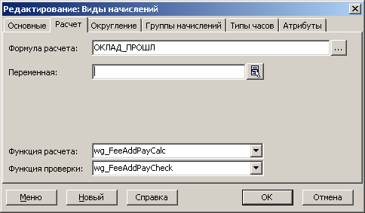
Рис. 4.21 Заполнение справочника «Виды начислений» - закладка «Расчет»

Закладка «Округление» (рис. 4.22)
Здесь задаётся правило округления суммы данного начисления при расчёте. По умолчанию используется правило округления, указанное в параметрах подсистемы (Раздел «Зарплата» - «Параметры»), при необходимости можно установить правило округления только для данного вида оплат.

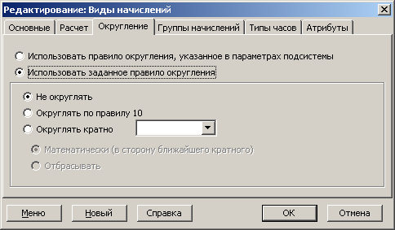
Рис. 4.22 Заполнение справочника «Виды начислений»- закладка «Округление».

Закладка «Группы начислений» (Рис. 4.23)
В этой закладке указывается список групп начислений, в которые входит данный вид начисления. Это необходимо для правильного расчёта налогов, среднего заработка, надбавок за выслугу лет и прочих начислений.

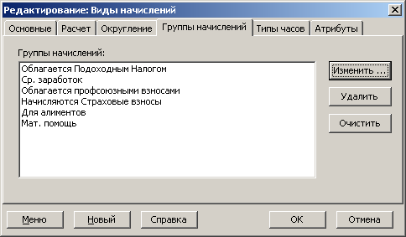
Рис. 4.23 Заполнение справочника «Виды начислений» - закладка «Группы начислений».

Для настройки используется кнопка «Изменить», которая открывает справочник «Группы начислений» (Рис. 4.24). Необходимо выбрать группы начислений, в которые должен входить данный вид доплат.

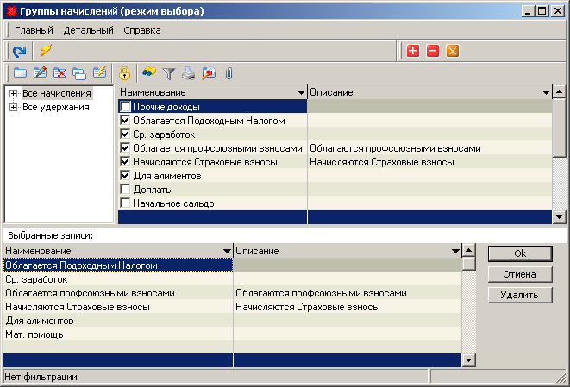
Рис. 4.24 Выбор групп начислений из справочника «Группы начислений».

Для видов начислений важен порядок расчёта. Т.е. доплата, которая зависит, например, от суммы, начисленной по окладу, должна рассчитываться позже вида начисления «Оклад». Для этого в справочнике предусмотрена функция установки порядка расчёта, которая вызывается с помощью кнопки на панели инструментов. В появившемся диалоговом окне (Рис. 4.25)синим цветом показаны виды начислений, чёрным – виды удержаний. Установить нужный порядок расчёта можно, перемещая виды начислений и удержаний (используя стрелки и ).

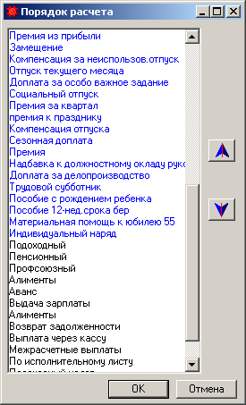
Рис. 4.25 Установка порядка расчёта начислений и удержаний

13) Суммы для списания - «Зарплата» - «Прочие доходы, расходы, льготы».
Данный документ позволяет задавать по сотруднику суммы, которые должны быть списаны полностью за любой, изначально не заданный, период времени. Суммы списываются, исходя из дохода сотрудника в каждом месяце.
Добавляем новый документ (Рис. 4.26), выбираем вид удержания (предварительно нужно создать его в справочнике Виды начислений в ветке Суммы для списания, тип начисления – суммарное списание). Указываем процент остатка начисленной зарплаты после уплаты данного удержания. В таблице выбираем сотрудника, указываем сумму. Графы «Уплачено» и «Доплачено» будут заполняться автоматически после проведения итогового расчёта по этому сотруднику за месяц.
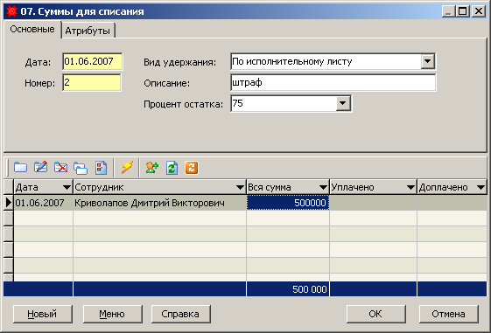
Рис. 4.26 Заполнение документа «Суммы для списания»

14) Выслуга лет - «Зарплата» - «Прочие доходы, расходы, льготы».
Документ предназначен для отражения стажа работы сотрудников организации. Его заполнение необходимо для расчёта надбавки за стаж. Предварительно необходимо указать стаж работы сотрудника в личной карточке (Рис. 3.17).
При добавлении документа появляется окно (Рис.4.27), в котором необходимо указать сотрудника, тип стажа, по которому будет начисляться надбавка за выслугу лет, дату, с которой сотрудник был принят на работу и категорию надбавки. После сохранения документа нажатием кнопки «ОК», такие реквизиты как «Подразделение», «Табельный номер» заполнятся автоматически в соответствии с выбранным сотрудником.
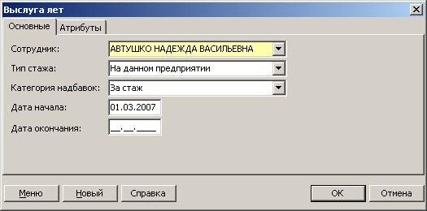
Рис. 4.27 Заполнение документа «Выслуга лет»
Можно заполнить все постоянные реквизиты на группу сотрудников. Для этого нажимаем кнопку «выбор сотрудников», отмечаем птичками нужные фамилии, или используем кнопку «выделить всех», затем появляется окно:

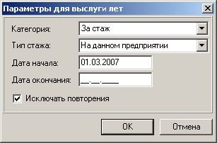

Рис. 4.28 Параметры для выслуги лет на группу сотрудников.

Необходимо заполнить все реквизиты, которые после сохранения будут автоматически разнесены по всем выбранным сотрудникам.

5. Порядок расчёта заработной платы.

1) Открытие месяца за соответствующий месяц. Необходимо открыть документ «Итоговое начисление» («Зарплата – «Начисление зарплаты»), добавить новый документ, указать в нём месяц и год и сохранить его. В дальнейшей работе в документах по зарплате необходимо будет ссылаться на сформированный итоговый расчет. (Рис. 5.1)

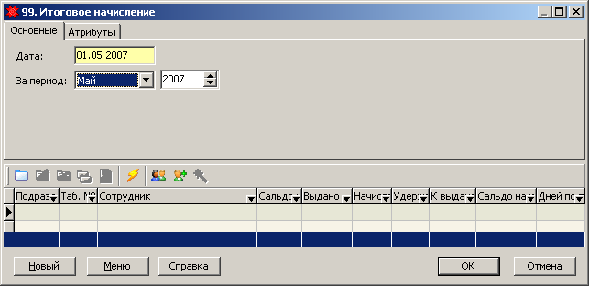
Рис. 5.1 Формирование итогового начисления.

2) Табель отработанного времени - «Зарплата» - «Начисление зарплаты» - «Табель отработанного времени».
В табеле фиксируется рабочее время сотрудника, а также выходные дни и другие дни работы и нерабочего времени. Табель может быть заполнен автоматически на основании заданного по сотруднику графика рабочего времени. При этом автоматически отметятся ночные часы (Н), если в Параметрах подсистемы в закладке «Табель отработанного времени» стоят галочки «Автоматически указывать тип» и «Ночные часы» с указанием часов суток, которые считаются ночными. Данные из больничных листов и приказов на предоставление отпуска отразятся в табеле: для соответствующих дней будет автоматически указан нужный тип часов – Б (больничный), О (трудовой отпуск), А (отпуск без сохранения заработной платы) и др.
Чтобы сформировать табель на сотрудника, необходимо добавить новый документ, заполнить поля Начисление (выбрать месяц), Сотрудник. Поле Позиция ШР заполнится автоматически. В поля Дней по графику и часов по графику подставится число дней и часов в месяце из графика, по которому работает данный сотрудник. Далее нажимаем кнопку «сформировать табель» , проверяем правильность заполненного табеля, корректируем при необходимости и сохраняем его (Рис. 5.2). Таким образом, формируется табель по отдельно выбранному сотруднику.

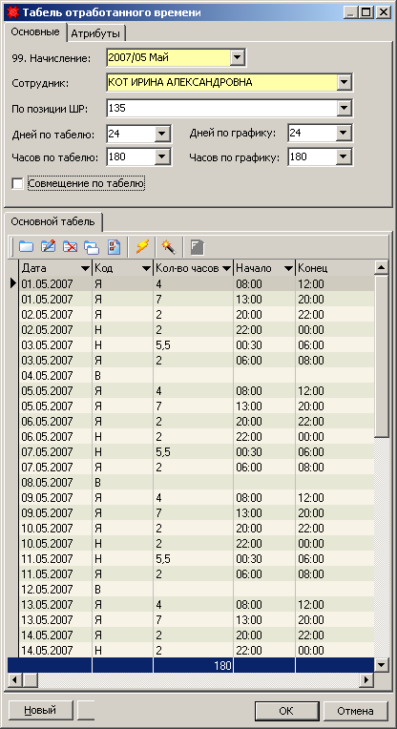
Рис. 5.2 Табель отработанного времени.

Если нужно сформировать табель на совмещающего сотрудника, ставим галочку «Совмещение», на вопрос «скопировать основной табель» отвечаем «да», появляется закладка «Табель совмещения», где для каждого дня нужно указать разряд совмещаемой должности, при необходимости корректировать табель (Рис. 5.3).
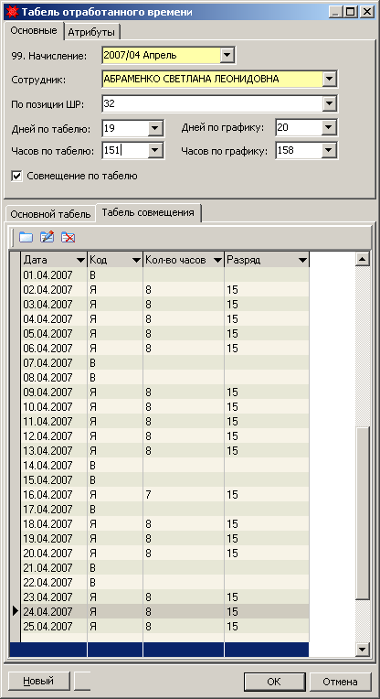
Рис. 5.3 Формирование табеля совмещения.

Если нужно сформировать табель в целом по подразделению, необходимо на панели инструментов нажать кнопку («сформировать табель по сотрудникам»), Рис. 5.4.
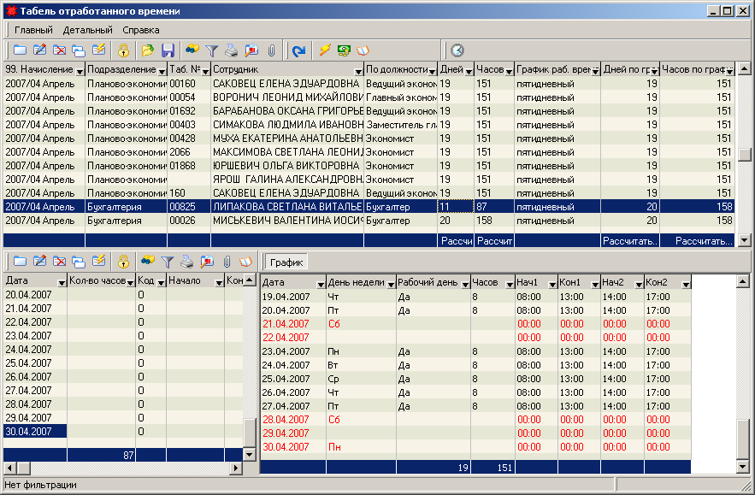
Рис. 5.4 Табель отработанного времени

В появившемся окне (Рис. 5.5) необходимо выбрать итоговое начисление, подразделение (если не указывать подразделение, сформируются табеля по всему предприятию). Если отметить птичкой «Выбрать сотрудников», появляется список сотрудников, в котором можно выбрать нужных. Можно выбрать всех, воспользовавшись кнопкой «выделить все». Пометка «Удалять существующие» означает, что при формировании табелей по списку сотрудников будет производиться контроль по уже сформированным табелям., т.е. исключается дублирование.

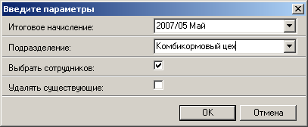
Рис. 5.5 Настройка формирования табеля по подразделению.

*** Если в табеле указать часы ремонта (тип часов - РЕМ), то оплата за эти часы будет рассчитываться отдельно при начислении за повременную и сдельную работу, и в расчётном листке отдельно будет указан вид начисления «Ремонт». Но для этого в справочнике «Виды начислений» для вида начисления «Ремонт» нужно в закладке «Тип часов» указать - Ремонт. Плановый ремонт. Простои связанные с ремонтом.

3) Начисления по окладу, за повременную работу, за сдельно выполненную работу.
3.1 Начисление по окладу - «Зарплата» - «Начисление зарплаты».
Документ предназначен для начисления заработной платы работникам с формой оплаты «оклад». Нажимаем на кнопку «Добавить», появляется окно для заполнения нового документа (Рис. 5.6), в шапочной части которого необходимо указать номер, дату и период начисления. При необходимости активировать опцию «Ограничение по окладу». В табличной части документа необходимо указать сотрудников. Добавить их можно, нажав на кнопку «Выбрать сотрудников» . Появиться окно для выбора сотрудников по подразделениям. Если необходимо внести сотрудников по всему предприятию, можно воспользоваться кнопкой «Добавить сотрудников». Нажав на эту кнопку, в табличную часть документа автоматически перенесутся все сотрудники организации, у которых в приказе о приёме на работу указана форма оплаты «оклад». Нажимаем на кнопку «Рассчитать» , программа автоматически произведёт начисление окладов работникам исходя из данных табеля отработанного времени. Если нужно рассчитать одного сотрудника, нужно выделить его, нажав на правую кнопку мыши, выбрать «Рассчитать».

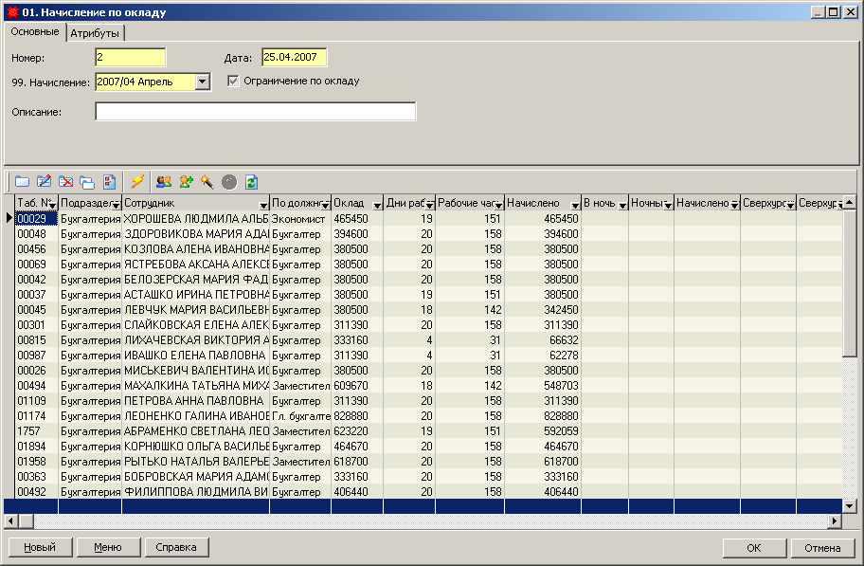 Рис. 5.6 Начисление по окладу.

3.2 Начисление за повременную работу - «Зарплата» - «Начисление зарплаты» (Рис. 5.7). Принцип работы с данным документом соответствует принципу работы с документом «Начисление по окладу». В документе задаётся список сотрудников с повременной формой оплаты. Все операции аналогичны операциям в документе «Начисление по окладу».

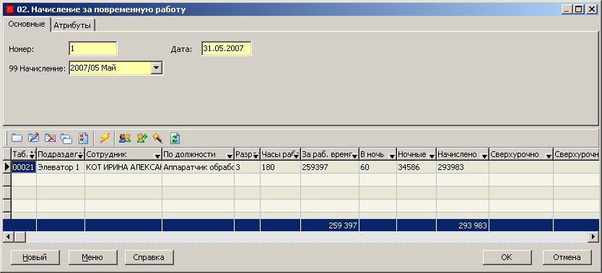
Рис. 5.7 Документ «Начисление за повременную работу».

3.3 Начисление за сдельно выполненную работу - «Зарплата» - «Начисление зарплаты» .
Для начисления за сдельно выполненную работу используется справочник «Список работ» («Справочники» - «Справочники по зарплате и ОК»). Вносим наименование работы, шифр, дату начала действия расценки, формулу расчёта расценки.

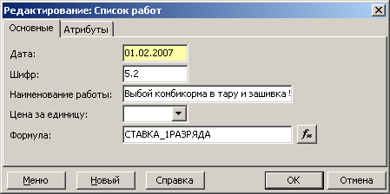
Рис. 5.8 Заполнение справочника «Список работ».

Если необходимо выполнить расчёт исходя из тарифа за единицу работы, то в документе «Начисление за сдельно выполненную работу» (Рис. 5.9) в графы «Цена за единицу» и «Объём» необходимо внести соответствующие показатели и нажать кнопку («рассчитать»). В одном месяце может быть несколько документов начислений за сдельно выполненную работу. Также в одном документе может быть несколько строчек по одному сотруднику, т.к. один работник может выполнять различные виды работ, оплачиваемые по разным тарифам.

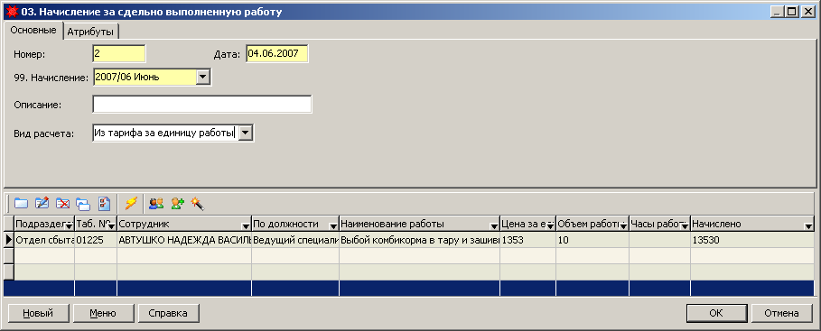
Рис. 5.9 Начисление за сдельно выполненную работу.

3.4 Индивидуальный наряд - «Зарплата» - «Начисление зарплаты».
Документ предназначен для расчёта зарплаты сотруднику, выполнявшему в течение определённого времени работы по индивидуальному наряду.
Добавляем документ, указываем месяц, выбираем сотрудника, указываем, сколько всего часов отработано по данному наряду. Далее в таблице указываем дату выполнения работы, выбираем наименование работы (из предварительно заполненного справочника «Список работ»). Шифр и цена за единицу подставляются автоматически. Указываем объём выполненных работ, нажимаем «Рассчитать» . В графе «Начислено» отразятся рассчитанные суммы. Для формирования проводок по данному документу нужно указать счёт или типовую операцию в соответствующем поле.

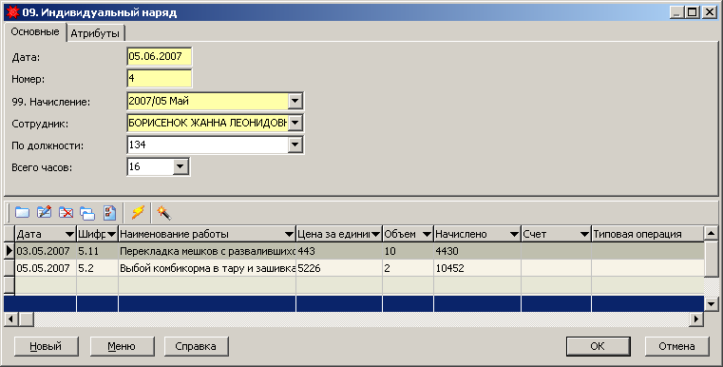
Рис. 5.10 Индивидуальный наряд

*** Указанное в шапке документа число отработанных часов по наряду в табеле отработанного времени разнесётся пропорционально отработанным дням (дням выполнения работ по наряду, указанных в поле «Дата»), Рис. 5.11. При начислении за повременную работу данному сотруднику эти часы индивидуального наряда не учитываются.
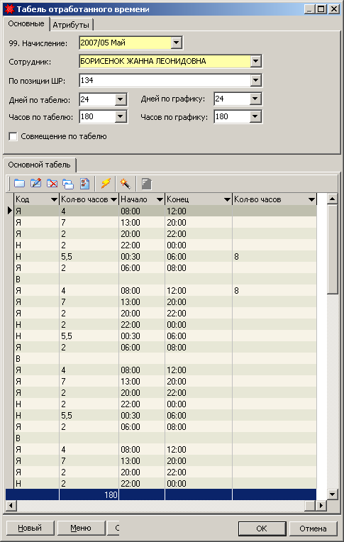
Рис. 5.11 Отражение в табеле часов, отработанных по индивидуальному наряду

3.5 Бригадный наряд - «Зарплата» - «Начисление зарплаты».
Документ предназначен для начисления и распределения заработка внутри бригады между работниками при групповом выполнении работ с использованием КТУ – коэффициента трудового участия. В документ заносится список сотрудников, между которыми следует распределить сумму. Распределяемая сумма (или суммы) указывается в закладке «Выплаты» (Рис. 5.12).

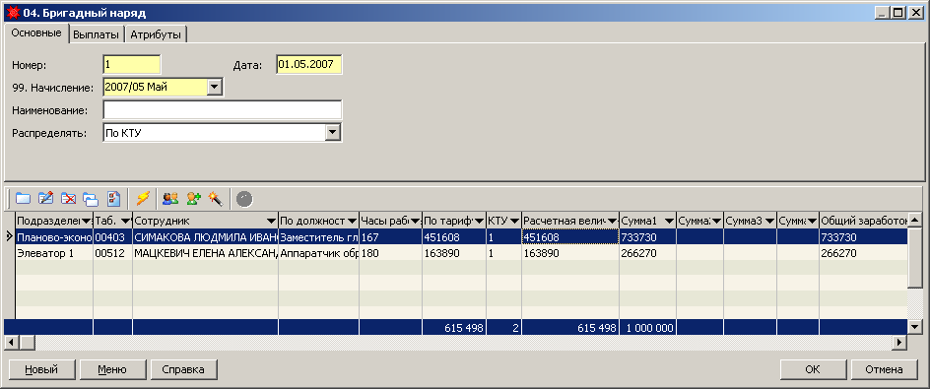
Рис. 5.12 Документ «Бригадный наряд»

Выбираем месяц начисления, указываем способ распределения суммы в поле «Распределять». Распределение может выполняться одним из следующих способов:
- По КТУ. Необходимо указать КТУ по работникам и нажать «рассчитать» (). Исходя из часовой ставки определяется заработок по тарифу (тарифная ставка 1-го разряда * тарифный коэффициент / число часов по графику * число отработанных часов по табелю), а затем рассчитывается расчётная величина – заработок по тарифу умножается на КТУ. После этого суммы по нарядам разносятся пропорционально расчётным величинам.
- Только по КТУ. Расчёт выполняется только на основании КТУ, зарплата по тарифу не рассчитывается.
- Тариф + КТУ. Расчёт аналогичен п.1, но сумма по тарифу не рассчитывается – необходимо указать зарплату по тарифу.
- Из расчётной величины. Распределение выполняется пропорционально расчётным величинам. КТУ не используется, необходимо только заполнить поле «Расчётная величина».
- Только по тарифу. Распределение выполняется пропорционально тарифу, величину которого нужно ввести вручную для каждого сотрудника (поле «По тарифу»).

4) Доплата за стаж (выслугу лет)
«Зарплата» - «Начисление зарплаты».
Для начисления за выслугу лет используется документ “07. За выслугу лет” (Рис. 5.13). В шапке документа указывается месяц расчёта, категория надбавок и группа начислений. Если указать подразделение, тогда при автоматическом формировании списка сотрудников (кнопка - «добавить сотрудников») в документ попадут только те сотрудники, которые работают в указанном подразделении и по которым назначено пособие (в документе «Выслуга лет») по указанной категории. Нажимаем кнопку , в колонку «Стаж» подставляется стаж сотрудника из личной карточки (лет/месяцев/дней), из справочника категорий надбавок за стаж выбирается соответствующий процент. Поля «По группе» и «Начислено» будут заполнены только после расчёта итогового начисления. При этом в поле «По группе» попадает первоначальная сумма по выбранной группе начислений, из которой мы считаем выслугу. Например, если в группе начислений (см. справочник «Группы начислений») «Для надбавок за стаж» (Рис. 5.13) в закладке «Виды начислений» указан Оклад и Повременно, то в поле «По группе» отразится начисленная данному сотруднику за указанный месяц сумма за повременную работу и по окладу. Затем эта сумма умножается на указанный процент, результат заносится в графу «Начислено».

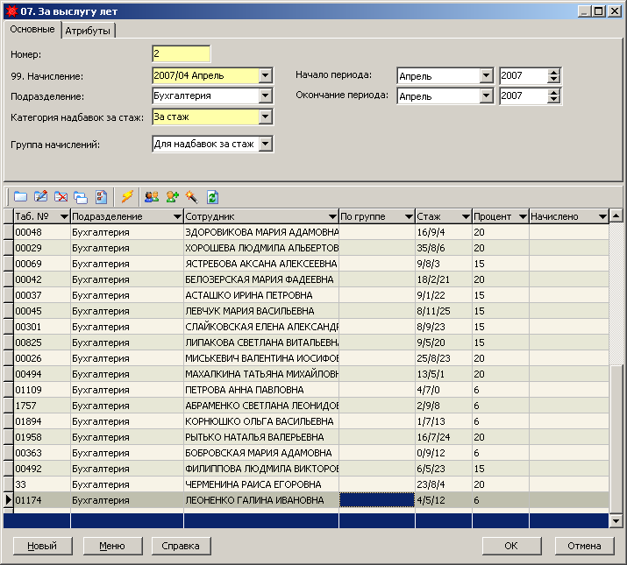
Рис. 5.13 Начисление доплаты за выслугу лет

5) Назначение доплаты/удержания
«Зарплата» - «Прочие доходы, расходы, льготы».
Документом «Назначение доплаты/удержания» (Рис. 5.14) можно установить различные доплаты и удержания по сотрудникам, при этом возможно установить постоянные (ежемесячные) доплаты/ удержания (для этого при заполнении документа нужно указать дату начала, но не указывать дату окончания) или одноразовые. Сумма доплаты может быть указана непосредственно числом, или задана формулой.

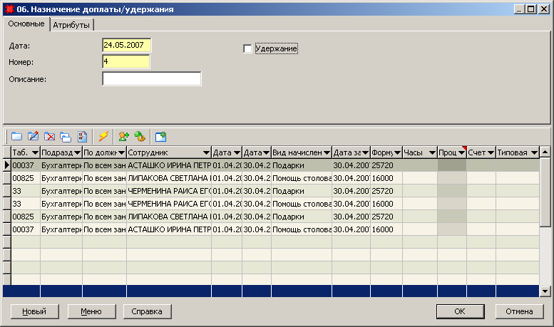
Рис. 5.14 Назначение доплаты/ удержания

Добавляем новый документ, заполняем шапочную часть: дату, номер, описание. Ставим птичку «Удержание», если мы будем устанавливать данным документом удержания. Для заполнения табличной части выбираем из справочника нужных сотрудников (кнопка ). Нажимаем «ОК», появляется окно для заполнения параметров доплаты (Рис. 5.15)., в котором необходимо заполнить постоянные параметры на группу выбранных сотрудников.
Если нужно произвести доплату и сразу сделать её удержание, нужно воспользоваться кнопкой «Обратный документ» (). При этом в документе появляется дубликат уже созданной записи – если была создана доплата, создастся такое же удержание по всем сотрудникам, выбранным в документе, и наоборот.

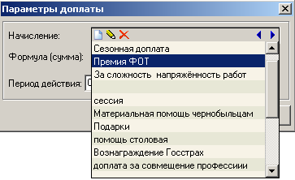
Рис. 5.15 Заполнение параметров доплаты.

Указав вид начисления (удержания), формула (если она есть) подставляется автоматически из справочника «Виды начислений». Можно добавить в справочник недостающий вид оплат - для этого нужно нажать и заполнить необходимые поля в появившемся окне (см. справочник «Виды начислений»). При необходимости можно отредактировать уже созданный вид начисления – нажать на кнопку и внести нужные корректировки. Нужно указать период действия доплаты и нажать «ОК».
Для работы документа по формуле необходимо в графе «Процент» поставить величину процента, по которому рассчитывается доплата. Заполняем графу «Счёт» путём выбора нужного счёта затрат из плана счетов. Для получения дополнительной аналитики по счету затрат отдельно настраивается типовая операция и заполняется соответствующая графа документа. При расчёте итогового начисления за соответствующий месяц программой будет произведён автоматический расчёт настроенной доплаты.

6) Начисление доплаты за период - «Зарплата» - «Начисление зарплаты».
При заполнении документа в шапке указываются итоговое начисление, вид начисления с типом «Доплата за период», группа начисления, распределяемая сумма, период зачисления, период расчёта и формула (Рис. 5.16).

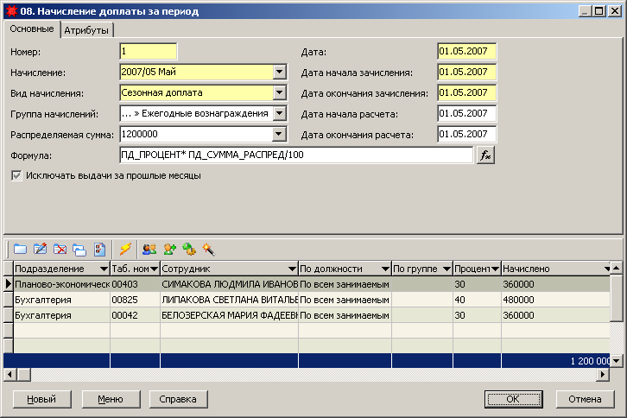
Рис. 5.16 Начисление доплаты за период

Для задания формулы нажимаем , открывается раздел «Доплата за период» справочника переменных в режиме выбора (Рис. 5.17). Отмечаем галочками нужные переменные, нажимаем «ОК» и расставляем нужные знаки между ними (-,+,*,/).
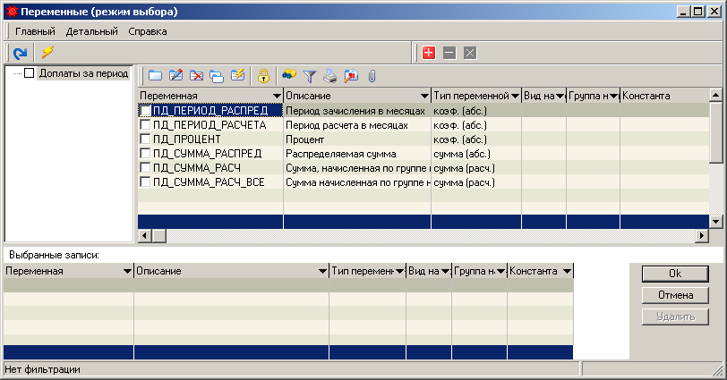
Рис. 5.17 Переменные для использвания в формуле доплаты за период

В позициях документа задаются сотрудники и процент доплаты для них. Когда всё заполнено, нажимаем «Рассчитать» - . В графе «Начислено» распределяемая сумма разнесётся по заданной формуле.

7) Ручной ввод
«Зарплата» - «Ручной ввод».
Документ предназначен для внесения в программу готовых рассчитанных сумм. Его можно использовать как для внесения каких-либо разовых дополнительных выплат по сотрудникам, по расчёту которых в программе не предусмотрены документы, так и для внесения сумм основной заработной платы

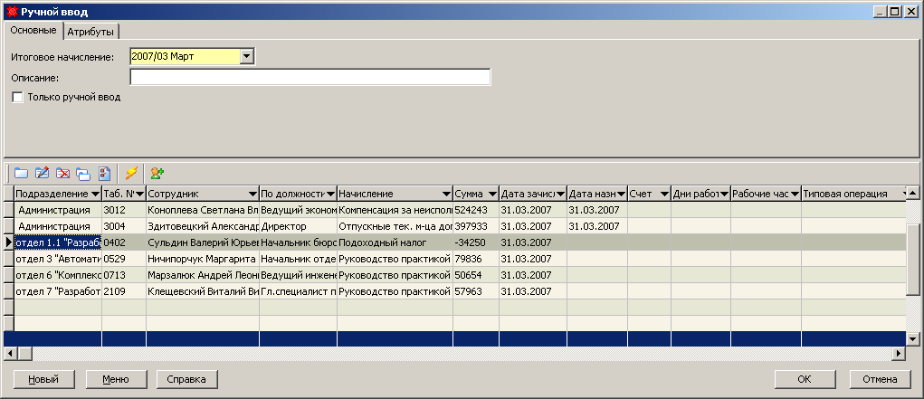
Рис. 5.18 Документ «Ручной ввод».

Заполнение документа аналогично заполнению всех таблиц программы. Добавляем новый документ, указываем месяц, описание (при необходимости). Затем заполняем таблицу - добавляем сотрудников, заполняем графу «Начисление» путём выбора из справочника «Видов начислений», вносим сумму, дату зачисления данной суммы, (т.е. дату, которой она должна войти в итоговый расчёт - обычно это последнее число отчётного месяца).
В табличную часть документа «Ручной ввод» включены также графы «Дни работы» и «Часы работы», которые заполняются в том случае, когда данный документ используется для внесения готовых рассчитанных сумм по основным видам оплат.
Для получения проводок заполняется графа «Счёт», в которой указывается счёт затрат по каждой сумме.

8) Начисление отпускных
«Зарплата» - «Начисление зарплаты».
Документ предназначен для автоматического расчёта среднего заработка и суммы для оплаты очередного отпуска и компенсации за неиспользованный отпуск.
Существует два способа формирования расчёта: можно создать новый расчёт, при этом нужно будет заполнять в документе все поля в шапке. Можно сформировать документ на основании существующего приказа о предоставлении отпуска, для чего нужно нажать кнопку «Выбрать приказы» . Появляется список приказов о предоставлении отпуска в режиме выбора (Рис. 5.19), в котором необходимо галочками отметить сотрудников, которым будем начислять отпускные.
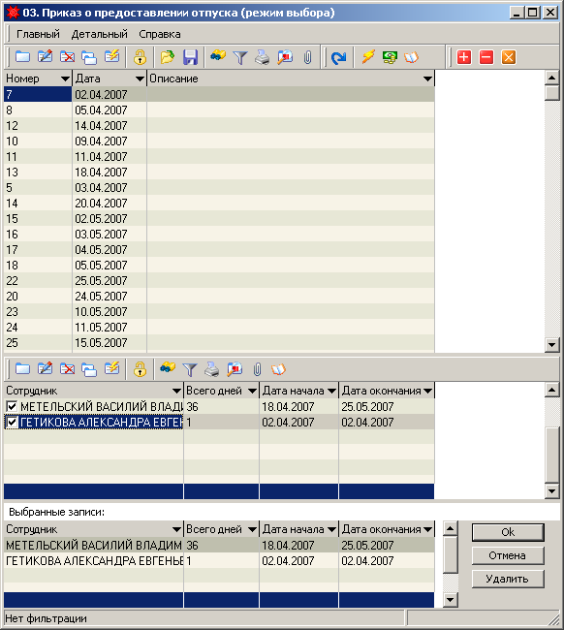
Рис. 5.19 Выбор приказа о предоставлении отпуска

Нажимаем «ОК». На каждого сотрудника сформировался отдельный документ. Нажимаем «Изменить» (), появляется окно для расчёта отпускных (Рис. 5.20).
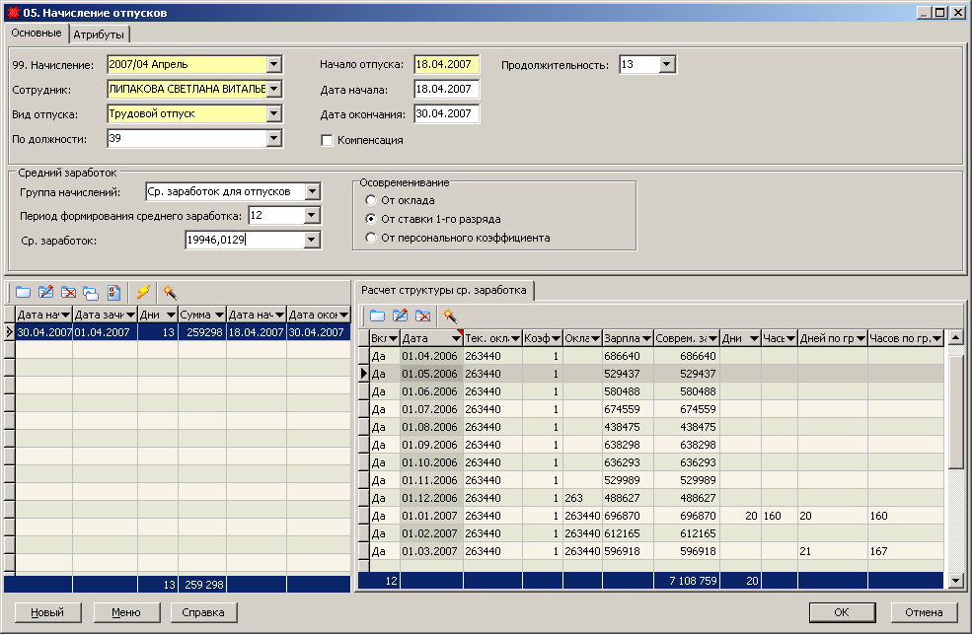
Рис. 5.20 Расчёт отпускных.

Шапка документа уже заполнена данными из соответствующего приказа о предоставлении отпуска. При необходимости устанавливается признак – Компенсация. Также указывается (корректируется при необходимости) период формирования среднего заработка и параметры осовременивания зарплаты (по умолчанию – от ставки 1-го разряда). После заполнения всех показателей в шапке расчёта переходим в правую часть таблицы («Расчёт структуры среднего заработка») и нажимаем кнопку «Рассчитать». Программа выберет заработок сотрудника за 12 предыдущих месяцев. Просмотрев выбранную информацию, можно внести нужные коррективы, например, в графе «Вкл.» можно выбрать признак (да/нет), т.е. включать или не включать сумму заработка за соответствующий месяц в расчёт среднего заработка для отпускных. При отсутствии в базе данных по зарплате за предыдущие месяце (на этапе внедрения) возможно занесение их вручную. Для этого нужно нажать на кнопку «рассчитать», чтобы программа создала список месяцев, участвующих в расчёте отпускных. Затем для каждого месяца, участвующего в расчёте, в графе «Зарплата» нужно проставить суммы фактической заработной платы, в графе «Вкл.» выбрать признак «Да», при необходимости изменить коэффициент (по умолчанию он равен 1). Современная зарплата рассчитается автоматически. Можно также внести вручную сумму среднедневного заработка в соответствующее поле в шапке таблицы. После этого необходимо перейти в левую таблицу и нажать на кнопку «Рассчитать», программа выполнит расчёт среднедневного заработка и сумму отпускных.
Нажимаем кнопку «ОК». Документ сохраняется, и суммы начисленных отпускных при запуске документа «Итоговый расчёт» попадают в расчёт заработной платы по сотруднику за месяц.

9) Начисление больничных
«Зарплата» - «Начисление зарплаты».
Работа документа аналогично расчету отпускных. Разница в том, что в расчёте среднего заработка согласно законодательству участвует заработная плата за фактически отработанное время за два месяца, предшествующих месяцу заболевания. Существует два способа создания нового документа: нажать на кнопку «добавить» и заполнить все показатели или использовать кнопку «выбор больничного», которая даёт возможность выбрать зарегистрированный больничный лист в кадровом документе «Журнал больничных листов», после чего шапочная часть документа переносится автоматически, остается только сверить количество оплачиваемых дней по болезни и произвести расчёт (Рис. 5. 21).

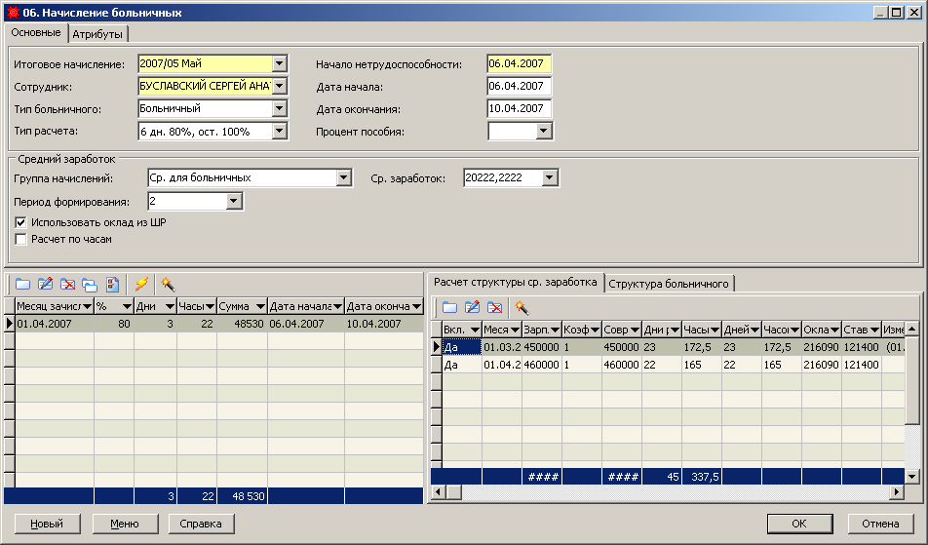
Рис. 5.21 Начисление пособий по временной нетрудоспособности.

Как и в документе «Начисление отпусков», сначала нужно рассчитать средний заработок в правой части таблицы, затем рассчитать сумму пособия в левой части таблицы. При необходимости можно рассчитать сумму больничного, не используя правую часть таблицы (если заработная плата в программе рассчитывается первые два месяца). В поле «средний заработок» вносится рассчитанная вручную сумма среднего заработка, и в левой части таблицы производится расчёт пособия при нажатии на кнопку «рассчитать». Сохраняем документ.

10) Итоговый расчёт
«Зарплата» - «Начисление зарплаты».
Открываем документ за соответствующий месяц, добавляем сотрудников (кнопка «выбрать сотрудников» или «добавить сотрудников»), нажимаем «Рассчитать». Если нужно рассчитать одного сотрудника (пересчитать), нужно выделить его, нажать правую кнопку мыши и выбрать «Рассчитать сотрудника». Программа произведёт все необходимые расчёты по сотрудникам предприятия: соберёт все введённые суммы начислений и удержаний по каждому сотруднику, рассчитает налоги: подоходный налог, пенсионный фонд и удержит профсоюзные взносы. В результате мы получим все необходимые выходные формы по расчёту заработной платы: расчётную и платёжные ведомости разной формы, расчётные листки по каждому сотруднику, лицевые счета, справки о доходах и т.д. А также в сводном бухгалтерском учете сформируются проводки по 70 счету.

11) Выдача зарплаты и аванс
«Зарплата» - «Начисление зарплаты» - «Ведомость выдачи зарплаты».
Данный документ предназначен для формирования платёжных и расчётных ведомостей.
1. Оформление выдачи аванса.
Добавляем новый документ, заполняем в шапке месяц, дату, дату выдачи, номер ведомости, тип выдачи – аванс (Рис. 5.22). Если нужно сформировать ведомость по отдельному подразделению, нужно указать это подразделение в соответствующем поле в шапке документа, тогда при нажатии на кнопку («добавить сотрудников») в табличную часть документа попадут сотрудники указанного подразделения. Если нужно выбрать сотрудников из разных подразделений, нужно нажать на кнопку («выбор сотрудников»), в открывшемся справочнике выбрать (отметить галочкой) нужных сотрудников. Если нужно сформировать ведомость по всему предприятию, в поле «Подразделение» ничего не указываем и добавляем в таблицу всех сотрудников (). Можно задать формулу, по которой будут рассчитываться суммы аванса (поле «Формула для аванса»). Для этого нужно нажать на кнопку и в открывшемся справочнике переменных выбрать нужные (от которых будет зависеть рассчитываемая сумма аванса). При нажатии на кнопку в графу «Выдать» для каждого сотрудника подставятся рассчитанные по формуле суммы аванса. Можно также внести суммы аванса вручную, не пользуясь формулой. После заполнения графы «Выдать» сохраняем документ (кнопка «ОК»).
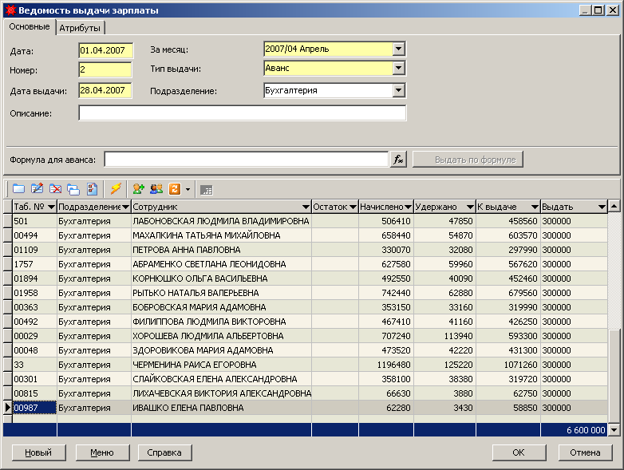
Рис. 5.22 Формирование ведомости выдачи аванса

2. Оформление ведомости выдачи зарплаты.
Документ заполняется аналогично выдаче аванса, но в поле «Тип выдачи» нужно выбрать «Выдача зарплаты». Затем нажать , выбрать «выдать всё» или «выдать за месяц», сохранить документ (Рис. 5.23).
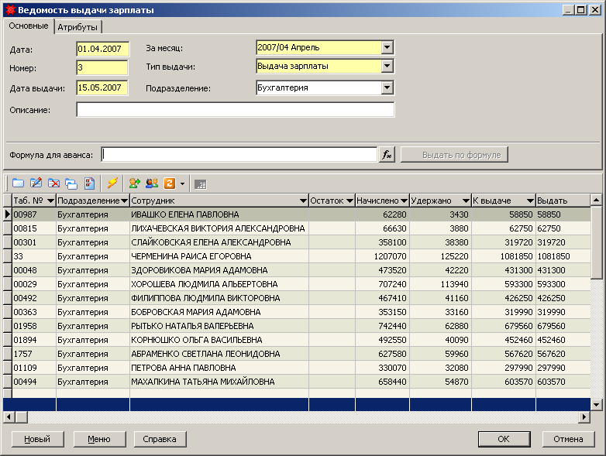
Рис. 5.23 Формирование ведомости выдачи зарплаты

6. Печатные формы (отчёты) подсистемы «Зарплаты и отдел кадров»
Для формирования отчётов по документам подсистемы необходимо воспользоваться кнопкой «печать» на панели инструментов соответствующего документа, выбрать нужную печатную форму, заполнить необходимые параметры отчёта (даты (период), месяц начисления, подразделение, сотрудник и т.д.). Кроме того, в исследователе есть отдельные ветки «Отчёты» для зарплаты и отдела кадров. На экран выводится отчёт с указанными параметрами. Чтобы распечатать его, нужно нажать кнопку . Основные печатные формы подсистемы следующие:

1. Отдел кадров (и планово-экономический отдел)
- Штатное расписание
- Штатное расписание (с привязкой к сотрудникам)
- Приказ об утверждении структуры и штатной численности [Структура и штатная численность персонала]
- Приказ о прекращении трудового договора
- Отчёт о профессиональной переподготовке
- Контракт нанимателя с работником
- Уведомление об истечении срока контракта [Уведомление (обычное)]
-Уведомление об истечении срока контракта [Уведомление (отпуск с ребёнком до 3 лет)]
- Уведомление об истечении срока контракта [Уведомление (достижение пенсионного возраста)]
- Реестр приказов о поощрении
- Приказ на отзыв с отпуска
- Приказ о предоставлении отпуска
- реестр приказов о вынесении дисциплинарного взыскания по сотруднику
- Трудовой договор
- Приказ на командировку
- Анализ больничных листов
- Приказ о поощрении
- Приказ о вынесении дисциплинарного взыскания
- График отпусков
- Сведения о составе семьи
-Приказ о предоставлении отпуска без сохранения заработной платы [Приказ о предоставлении социального отпуска]
- Приказ о прекращении трудового договора
- Приказ о приёме на работу
- Список сотрудников на дату
- Стаж работы сотрудников
- Реестр приказов об увольнении
- Записка об отпуске
- Личная карточка
- Отчётность о численности, составе и профессиональном обучении кадров
- Командировочное удостоверение
- Приказ о приёме на работу (групповой)
- Приказ о переводе на другую работу
- Отчёт по аттестации
- отчёт по повышению квалификации
- Отчёт об окончании контрактов с сотрудниками на дату

2. Зарплата
- Табель отработанного времени
- Табель учёта использования рабочего времени
- Ведомость начислений пособий на детей [Начисление пособий на детей]
- Отработанное время
- Начисление надбавок за стаж работы на заработную плату [Ведомость по начислению]
- Свод по алиментам
- Начислено по должностным окладам [Начисления по окладу]
- Начислено по должностным окладам [Начисления по окладу (подробный)]
- Начислено сотрудникам с повременной формой [Начисление за повременную работу]
- Расшифровка начисления отпускных
- Реестр отпусков
- Отчёт по начислению больничных
- Расшифровка начисления больничных
- Виды начислений по сотруднику на дату
- Отчёт по виду начисления
- Отчёт по начислениям (расширенный)
- Расчётный листок
- Расчётные листки по подразделению
- Лицевой счёт
- Справка о размере заработной платы (денежного довольствия)[Справка о заработной плате]
- Справка о доходах плательщика и суммах исчисленных и удержанных налогов [Справка о доходах физического лица]
- Расчётная ведомость [по категориям]
- Платёжная ведомость
- Список для зачисления денежных средств на карт-счета [Платёжная ведомость (для банка)]
- Развёрнутая расчётная ведомость
- Фонд оплаты труда для налогов.

